彈劾案文【公布版】

被彈劾人姓名、服務機關及職級：
林志誠 臺北市政府警察局松山分局前分局長（現任該局主任秘書室警政監，警監四階，相當簡任第十職等）
許書桓 臺北市政府警察局松山分局中崙派出所前所長（現任該局南港分局偵查隊警務員，警正三階，相當薦任第七職等）
顏敏森 臺北市政府警察局松山分局中崙派出所前副所長（現任該局松山分局警備隊巡佐，警正四階，相當薦任第六職等）
傅榮光 臺北市政府警察局松山分局中崙派出所前巡佐（現任該局文山第二分局萬盛派出所巡佐，警正四階，相當薦任第六職等）

案由：民國110年4月16日被彈劾人顏敏森為松山分局中崙派出所時任副所長輪值當晚主管，對於民眾闖入叫囂及毀損值勤臺公務電腦螢幕一事，除未詳實通報分局勤務指揮中心外，亦指示服勤員警隱匿案情；被彈劾人許書桓為該所時任所長，除未指示所屬續查並依法處置，亦未呈報分局長官外，甚至與被彈劾人傅榮光巡佐共同將駐地監視器主機之硬碟格式化，湮滅他人刑案證據；被彈劾人林志誠為時任分局長，明知監視器影像已被湮滅，卻仍對外以停電為由掩蓋事實，被質疑後說法數變，於本院詢問時仍飾詞狡辯，該4員核有重大違失，爰依法提案彈劾。

違法失職之事實與證據：
民國（下同）110年4月21日有人在網路爆料，數名黑衣人於同月16日凌晨2時許因與一路人（事後得知為楊○蒞教官，下稱楊員）起口角而闖入臺北市政府警察局（下稱臺北市警局）松山分局（下稱松山分局）所轄中崙派出所（下稱中崙所）直接動手砸毀值勤臺電腦螢幕，該分局沒有處理等情事，輿論對松山分局是否未依法處置及臺北市警局是否督導不周等有所質疑。松山分局為澄清外界疑慮，時任分局長林志誠（下稱林分局長）於22日上午8時15分先批示發布新聞稿「澄清臉書社群貼文 員警處事違失 記過調職調整教官職務」，內文提及徐姓民眾「不慎」碰倒電腦螢幕掉落損壞，願負賠償責任並向員警致歉；隨即於10時召開第一次記者會，拿出台電停電通知單公開表示因為停電造成監視器沒錄（所謂「停電說」），不僅無法釋疑，更加深外界有警方未依法偵辦及避重就輕之印象。林分局長為再次釋疑，遂於同日17時30分召開第二次記者會，除說明已由臺北市警局刑事警察大隊（下稱臺北市刑大）科技偵查隊（下稱科偵隊）將被格式化之駐地監視器主機扣回加以還原外，並安排楊員與砸毀電腦螢幕之（依案關民眾進入中崙所大門之次序而定）徐○及陪同之凃○廷於松山分局前公開握手致意，更引發公權力不彰及與黑道和解之質疑，林分局長復公開表示復電後因忘記重啟監視器設定，導致監視器未拍下當時畫面。案經臺北市警局、臺北市政府、臺灣臺北地方檢察署（下稱臺北地檢署）函復相關卷證資料。嗣於111年7月26日先詢問警政署、臺北市政府、臺北市警局、松山分局等機關出席人員，後詢問當時在場服勤之中崙所警員蕭○宏、陳○勇、楊○陞、與民眾發生口角之楊員、被彈劾人時任副所長顏敏森（下稱顏副所長）、共同將駐地監視器主機硬碟格式化之被彈劾人時任所長許書桓（下稱許所長）及被彈劾人時任巡佐傅榮光（下稱傅巡佐）、被彈劾人時任分局長林志誠。經調查後，認被彈劾人4員確有違失行為，茲將其違失事實與證據臚列如下：

110年4月16日凌晨2時15分44~47秒，王○強、徐○、徐○、曹○陸續進入中崙所，徐○於16分7秒時舉起值勤臺旁鐵椅拋出砸到電腦螢幕致毀損，同時顏副所長向前壓制徐○，其堅稱未見到電腦螢幕如何毀損，因被屏風遮擋。2時48~52分凃○廷帶徐○返回道歉，在場員警依顏副所長指示「簡單處理」，不僅未對涉嫌毀損公物之徐○依法處置，甚至值班警員未在工作紀錄簿登載上開情事並經顏副所長批核，其亦未依規定逐級報告。另網路揭露後，顏副所長與3位員警之書面報告皆有「徐○『不慎』撞倒值勤臺電腦螢幕並願賠償」等文字，顯意圖將當晚之故意毀損公物罪行淡化為過失及民事責任，規避其未指示依法偵辦之責，核有重大違失。

民眾闖入中崙所之事發經過及員警當場之處置：

王○強、徐○、徐○、曹○、何○宏、凃○廷、許○杰、林○辰、陳○宇、林○億10人，於110年4月16日凌晨，在位於臺北市松山區南京東路4段之「626酒吧」飲酒，陸續至酒吧外騎樓抽煙、聊天，於同日凌晨2時15分許，任職於松山分局督察組擔任教官之楊員於餐敘後，帶有酒意沿南京東路徒步欲返回松山分局，途經南京東路4段與北寧路口時，因見到徐○等人在對面之上開騎樓處聚集並高聲喧嘩，乃出聲喝叱，要求小聲一點，勿擾人安寧。詎徐○等人聽聞後心生不滿，因而群起奔跑穿越南京東路欲找楊員理論，楊員見狀乃奔跑返回中崙所。

從臺北市刑大科偵隊還原之中崙所駐地監視器畫面擷圖可知，楊員於2時15分42秒奔跑進入中崙所，王○強、徐○、徐○、曹○隨後於44~47秒時陸續進入，備勤警員陳○勇站在值勤臺右側阻擋不成。其中徐○還手推腳踢紅龍柱致倒地，照常理警員陳○勇應可看到，惟於本院詢問時卻表示「我當時沒有看到」。

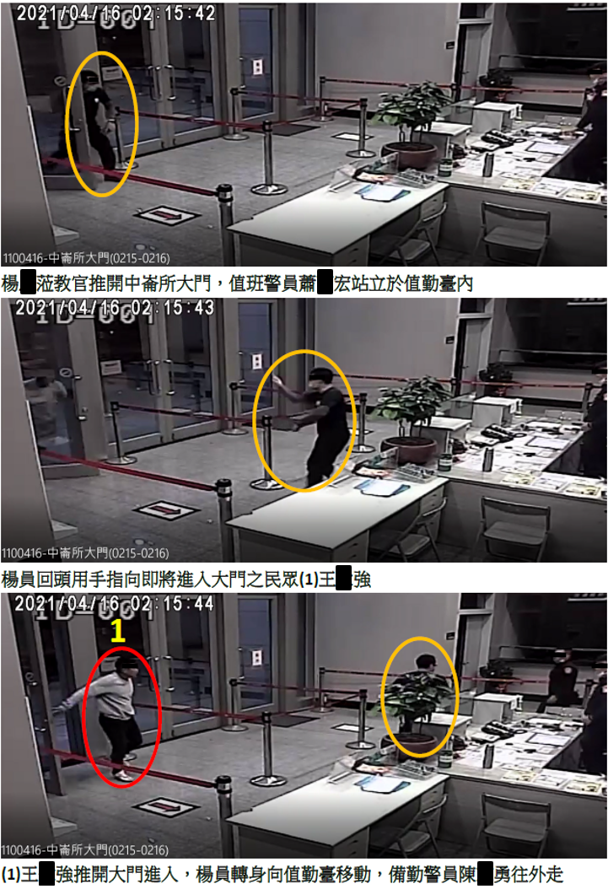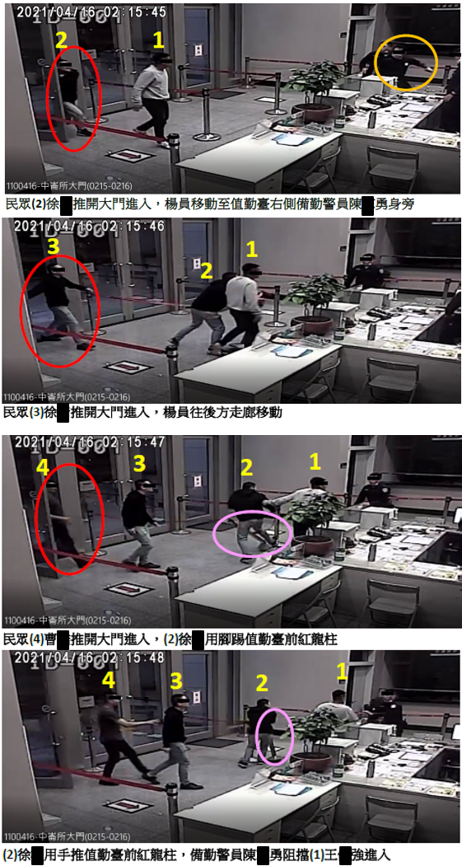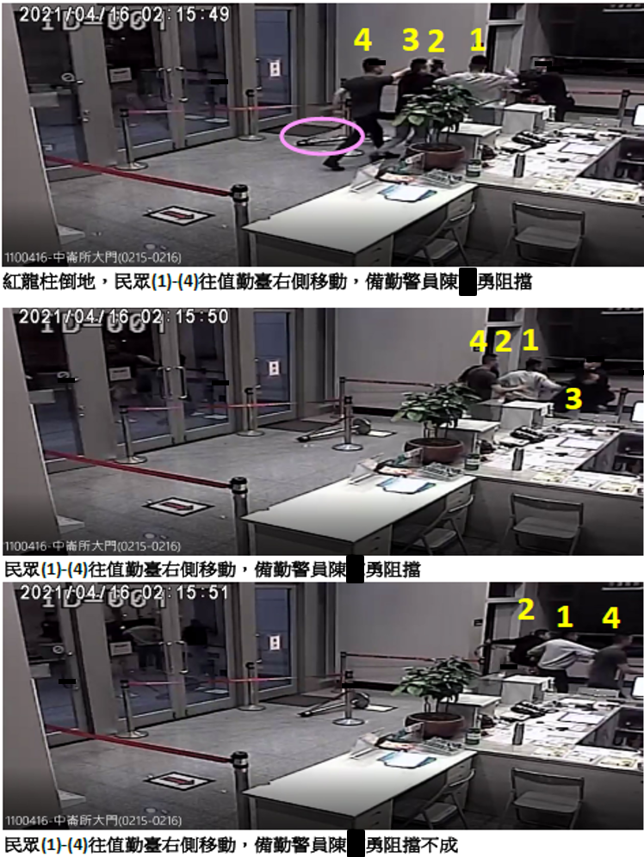

徐○及曹○隨即追趕楊員，徐○在樓梯口為備勤警員楊○陞拉住，曹○在走廊被值班警員蕭○宏阻擋。

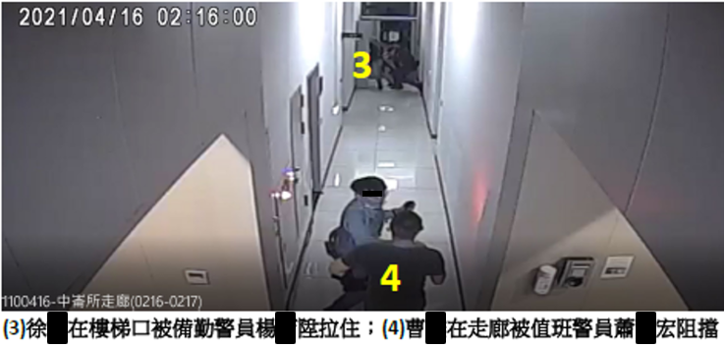

王○強在大廳牆邊環抱徐○加以勸阻，在旁警員陳○勇見狀於16分3秒往後方走廊移動。

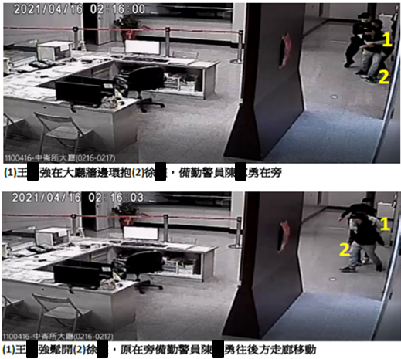

徐○於16分6秒時突衝向值勤臺右側準備舉起鐵椅，可見到值勤臺上之公務電腦螢幕仍完好，同時顏副所長從寢室赤腳走出；7秒時徐○已高舉鐵椅，顏副所長往前跨一步向左查看；8秒時徐○拋出鐵椅砸到電腦螢幕致毀損，顏副所長再往前跨一步看向徐○；9秒時鐵椅落於值勤臺後方地板，同時顏副所長向前壓制徐○，畫面中已看不到電腦螢幕，因已掉落值勤臺外側地上。

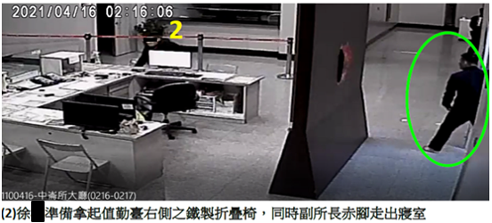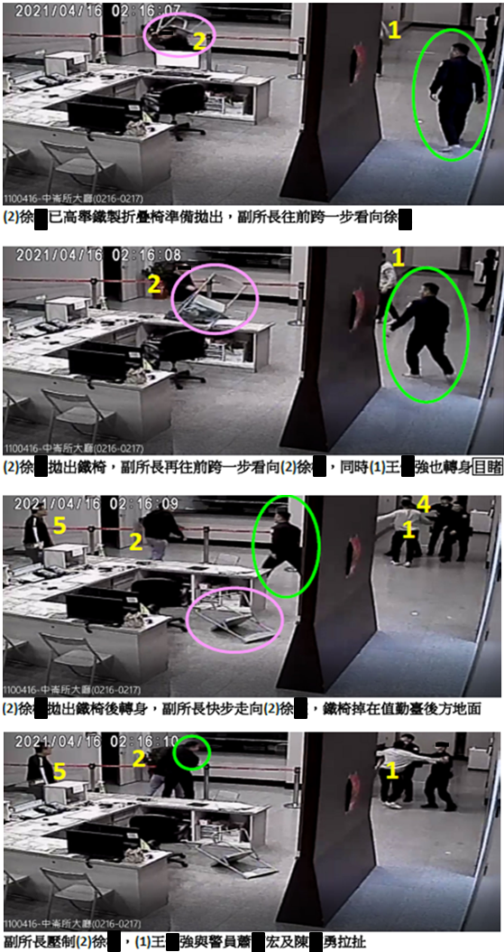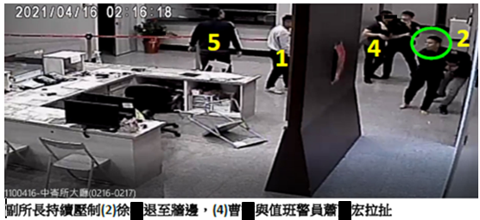

警員陳○勇16分6秒時從大廳進入走廊，與警員蕭○宏共同將曹○帶向大廳，21秒時警員楊○陞將徐○從樓梯口拉出趕往大廳：

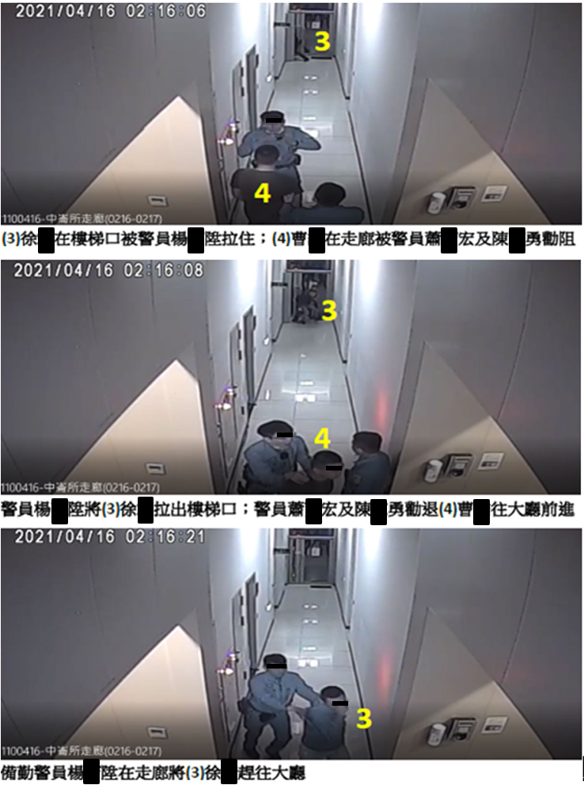

據上開駐地監視器影像顯示，前4位民眾緊追楊員進入中崙所時，警員陳○勇在大廳阻擋王○強及徐○、警員楊○陞追趕拉住即將上樓之徐○、警員蕭○宏在走廊阻擋曹○繼續往前、顏副所長壓制情緒失控之徐○，善盡防護駐地安全之責，原應值讚許，惟後續處置荒腔走板。

另何○宏、許○杰、林○辰、陳○宇、林○億分別於2時16分5秒、17秒、18秒、19秒、21秒進入中崙所觀望或勸阻，凃○廷於10秒推開中崙所大門但始終站立於門旁喝斥友人退出。

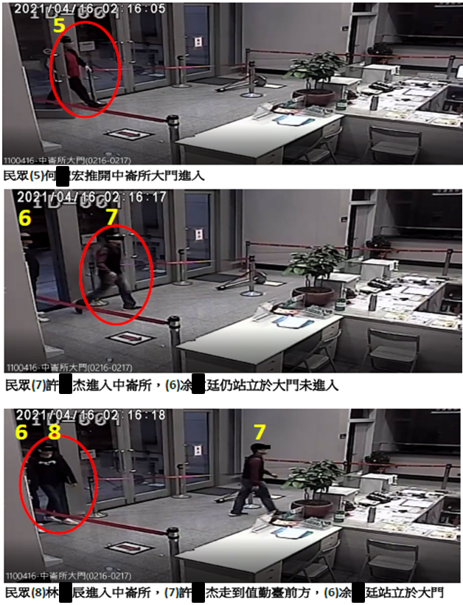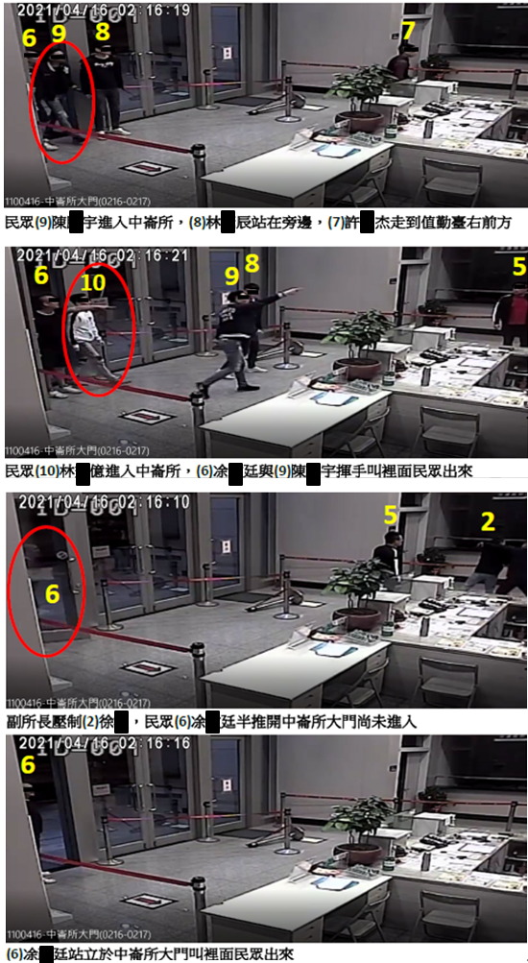

自15分44秒王○強進入中崙所至17分20秒在場員警將民眾悉數驅離駐地，前後歷時96秒。

被彈劾人顏敏森對徐○拋擲鐵椅致毀損電腦螢幕一事，不論於本院詢問、行政調查及刑事偵查時皆堅稱其未見到電腦螢幕如何毀損，因為被屏風擋住，且問在場3位員警亦表示沒看到：

顏副所長堅稱因被屏風擋住故未見到電腦螢幕如何毀損，且問在場3位員警亦表示沒看到：

顏副所長於本院詢問時表示：據駐地大廳監視器2時16分7秒至9秒畫面顯示，我從寢室出來走到屏風右後方時，徐○正高舉值勤臺旁的鐵椅準備拋出，我看過監視器看了很多遍了，我真的沒有看到，因為我當時2點下勤務，我是著制服就寢也沒有穿鞋，我是聽到有聲音起來，我的視線並沒有在徐○身上，我剛睡醒，視線在搜尋聲音，我有聽到吵雜的聲音，我沒有聽到摔東西的聲音。2時16分10秒~28秒畫面顯示，我從值勤臺右側壓制住徐○後將他一路帶往牆邊，我不是因為目睹徐○亂扔鐵椅而決定對其施以強制力，因我看到值勤臺沒有人，看到徐○在咆哮，我只是在制止他。電腦螢幕掉落地面毀損，是等闖入民眾全部趕出去之後，我才問3位員警發生什麼事情。

顏副所長於110年4月27日在松山分局督察組調查時表示：我沒有看到值勤臺電腦螢幕如何毁損，因事出緊急，我只有看到該名男子一直在咆哮。【提示110年4月16日02:16:07監視器畫面翻拍照片】我當時被值勤臺後方之屏風擋住視線，所以沒有看到徐民有拿椅子的動作。當下我和同事一同喝令民眾冷靜，並要求退出派出所之際，才發現螢幕掉落地面。發現之後有問現場同事電腦螢幕怎麼會掉在地上，惟現場同事均表示在內梯攔阻民眾，沒有看到螢幕掉落情形，所以當下以為是在推阻民眾時「不慎」碰撞才掉落的。後來其中一位民眾凃○廷走進派出所表示非常抱歉，並稱係其友人徐○「不慎」將電腦弄倒，隨後並將徐○叫進派出所，徐○本人也承認係其「不小心」將電腦弄倒。

顏副所長於110年4月28日在臺北地檢署檢察官訊問時表示：他們只是酒醉的人，順勢跟我的同仁把他們推出去派出所門外，我返回駐地值勤臺，本想問剛剛發生何事，結果我發現電腦掉在地上，我就問在場的陳○勇、蕭○宏、楊○陞三人有無看到螢幕為何掉在地上，他們聲稱都沒看到都不知道。剛剛那些民眾有一位進來說「抱歉，剛剛朋友失禮」，對我們說抱歉，我就問這個螢幕掉在地上是你們弄的嗎？他說他不知道，如果造成損失他們願意賠償。當下他有聯繫到並將那名民眾叫來派出所，我有詢問他並求證說這螢幕是你弄的嗎？他說「對，他『不小心』弄到的」，因為當下我無法求證電腦螢幕是如何掉的，我就依慣例先抄錄他的年籍資料以備日後可以查證。【提示110年4月16日02:16:08監視器畫面翻拍照片】我沒有見到民眾拿起椅子，因為屏風擋到，而且那時剛睡醒。

顏副所長於110年4月29日在松山分局督察組調查時表示：我就先回寢室穿鞋，之後再回至值勤臺，才發現電腦螢幕掉在地上，我就詢問同仁（警員陳○勇、蕭○宏、楊○陞），他們三個均表示不知道為何螢幕會掉在地上。我當下檢視螢幕是還有電源，但不確定損壞情況，我問凃姓民眾這螢幕怎麼會倒，他說是「不小心」推倒，我叫他把那名民眾叫進來，凃民就出去帶徐姓民眾進來，徐民當下也承認是他「不小心」推倒的，他願意賠償。

顏副所長於110年5月7日在臺北市政府訪談時表示：這是連續畫面，其實定格的時候，看起來我是有探頭，可是因為屏風擋到，我確實沒有看到他有丟擲鐵椅的動作。

備勤警員陳○勇於本院詢問時表示：大廳監視器2時16分8秒畫面顯示，徐○將鐵椅拋出擊中值勤臺上公務用電腦螢幕，當時我正從走廊步出，我沒有看到，但聽到一些喧嘩與東西掉落的聲音，可是不確定是誰。9秒畫面顯示，徐○拋出的鐵椅落在值勤臺後方的地面，當時我與值班警員蕭○宏正將第4位民眾曹○從走廊帶往大廳，我沒有看到鐵椅落地，但有聽到聲音。值勤臺上公務用的電腦螢幕掉落地面毀損，是把他們趕出去，之後回到裡面才發現掉落在地。

值班警員蕭○宏於本院詢問時表示：當時的情形是我們的值日主管顏副所長在現場處理，他是先問我們3個人有沒有看到電腦螢幕被砸毀的情事，但我們現場3個人都沒有看到。我們都是在96秒把人全部趕完之後，回來才發現電腦螢幕是在地上的。

惟臺北市警局督察室陳股長於本院詢問時當場表示：看到影片的呈現，顏副所長應該是有看到案發現場，但沒有向許所長報告清楚。

凌晨2時48~52分凃○廷帶徐○返回中崙所向顏副所長及員警道歉並留下聯絡電話，據密錄器畫面逐字稿，警員蕭○宏說「在那邊摔東西」，顏副所長說「螢幕破掉了，不能用了」、「你們就簡單處理就好」，顯見當下已得以判斷螢幕毀損與摔東西有關聯，而非如顏副所長及員警辯稱因未看到過程就完全相信該2位民眾所主張係因不小心碰到的：

據臺北市政府復函檢附之值班警員蕭○宏身上密錄器畫面逐字稿顯示：

警員蕭○宏表示：「（問顏副所長）要不要辦」、「（對徐○說）這個東西（指電腦螢幕）掉了，掉在地上」、「（對徐○說）如果真的要弄，你們那群人進來早就都被帶走了」、「（顏副所長說「我要指出你不OK的地方是你進來就開始）拿東西，在那邊摔東西」、「（顏副所長說「你不開心沒有關係，你不能）侵門踏戶」等語。

顏副所長表示：「（對徐○說）你剛剛把這些東西打壞了你知道嗎」、「（對徐○說）螢幕破掉了，不能用」、「（對凃○廷說）你剛好現在帶他過來，我就簡單處理就好」、「（對徐○說）我剛剛真的差點要處理了」、「這件就不要再講了，你們就簡單處理就好」等語。

凃○廷表示：「該賠償的部分我會叫他（指徐○）處理」等語。

徐○表示：「賠償的話你再跟我說」、「剛喝完酒，有一個人對我們言語相向，我們就情緒失控，不好意思」等語。

從上開密錄器畫面逐字稿之對話內容可知：

顏副所長對徐○說「你剛剛把這些東西『打壞了』」、「『螢幕破掉』了，不能用」、「我要指出你不OK的地方是你進來就開始」，值班警員蕭○宏接著說「拿東西，在那邊摔東西」，顯然不論是顏副所長或值班警員蕭○宏至少在該2人道歉當下，主觀上已明確認知電腦螢幕毀損是徐○故意摔東西所造成。

值班警員蕭○宏問顏副所長「要不要辦」，顏副所長對凃○廷說「你剛好現在帶他（徐○）過來，我就『簡單處理』就好」，最後顏副所長又說「這件就不要再講了，『你們就簡單處理』就好」，顯然當下值日主管顏副所長已指示在場3位員警「簡單處理」，即採不要聲張、賠償私了之方式處理，值班警員蕭○宏也附和說「如果真的要弄，你們那群人進來早就都被帶走了」，反面之意即沒有要辦人的意思。

徐○拋擲鐵椅毀損電腦螢幕相關翻拍照片：

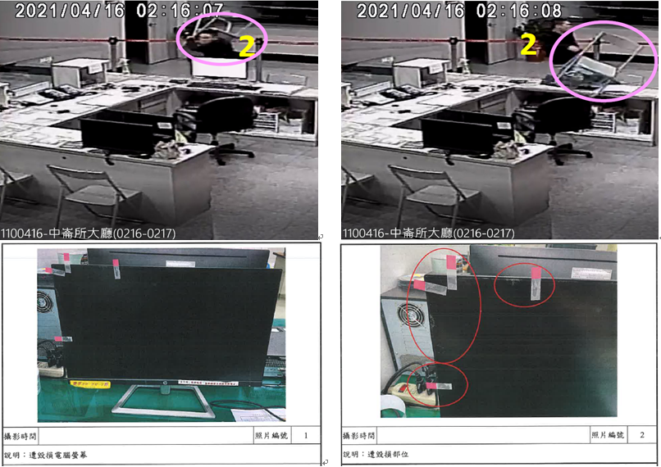

在場3位員警遂依顏副所長指示「簡單處理」，不僅未對於涉嫌毀損公物之徐○依法處置，甚至值班警員蕭○宏未在工作紀錄簿登載上開情事還寫「無異常」並經顏副所長批核，顏副所長除當日8時曾向許所長口頭報告外，未依規定逐級報告，經本院詢問在場員警表示「當時值日主管顏副所長在，怎麼處理，要看他的決定」：

在場3位員警依顏副所長指示「簡單處理」，未對於涉嫌毀損公物之徐○依法處置：

即便在場3位員警因分頭攔阻闖入駐地之民眾而未親眼看到過程，惟警員蕭○宏、陳○勇也坦承有聽到鐵椅掉落之聲音，依經驗法則足以合理懷疑是有人故意拋擲鐵椅而應進一步查證，卻未為之：

值班警員蕭○宏於110年5月7日在臺北市政府訪談時表示：當時我們3位同仁是在走廊那邊擋，就是徐○在砸螢幕的時候，當下是沒有人在值勤臺的，因為當時有3個人想往樓梯間走上去，那我們3個人都在走道，所以我們也都沒有看到事發經過。【提示密錄器逐字稿，密錄器員警：拿東西，在那邊摔東西】應該是說他們離開之後，就是值勤臺的駐地有椅子凌亂的部分，就是它不是在原本的位置，但是到底有沒有摔，我不知，我沒有看到。我當時在擋黑衣人要走進來的時候，我有聽到鏗鏘一聲，但是我不知道那是什麼，應該是椅子掉的聲音。

備勤警員陳○勇於本院詢問時表示：徐○將鐵椅拋出擊中值勤臺上公務用電腦螢幕及鐵椅落地，當時我與值班警員蕭○宏正將曹○從走廊帶往大廳，我沒有看到，但有聽到聲音。

顏副所長於本院詢問時雖稱「徐○正高舉值勤臺旁的鐵椅準備拋出，我真的沒有看到，沒有聽到摔東西的聲音」等語，惟縱其主張因被屏風遮擋故未看到徐○拋擲鐵椅毀損電腦螢幕過程為真，下一秒鐵椅落地發生聲響，連遠在走廊阻擋民眾往內移動之警員蕭○宏、陳○勇坦承有聽到摔鐵椅的聲音，難道近在咫尺之顏副所長未聽到聲響，且看到鐵椅從值勤臺右外側位移至後方地板倒下也不懷疑鐵椅是有人故意拋擲，其辯詞殊難採信。

值班警員蕭○宏未在工作紀錄簿登載上開情事還寫「無異常」並經顏副所長批核，顯無意讓他人知悉當晚發生之事：

值班警員依規定應於勤務結束後將所見情況填寫於工作紀錄簿，當時值日主管亦應覈實核章，顏副所長及值班警員蕭○宏從警多年，自應知之甚詳。惟據臺北市政府函送之專案小組調查報告中敘明，值班警員蕭○宏在當日工作紀錄簿之工作記事及處理情形僅登載「械彈管制、駐地安全維護、監看視訊巡邏」等語，並未登載衝突事件，而蕭員之工作紀錄簿係由顏副所長核批。

值班警員蕭○宏於本院詢問時表示：我們有趕人，民眾有跑進來派出所，我當時因有其他勤務，忘記將該事登載於工作紀錄簿是我的疏失，顏副所長並沒有要我寫「無異常」的登載，「無異常」是工作的例句，他當時是跟我們說我們一樣回復一般的勤務，那事後會由他跟主管做陳報。工作紀錄簿沒有登載該事是我自己的疏失，我也因此受到行政懲處。其於110年5月7日在臺北市政府訪談時亦表示：工作紀錄簿是我要寫，未於工作紀錄簿登載這件事情，是因為當時顏副所長就是指示我們趕快出去，回復正常勤務，然後他會處理其他的事情，所以我當時也沒有想太多。沒有登載是我個人的疏失。【問：明明就有發生事情為何寫無異常？】我當下就是只有想著趕快接替我下一班的勤務，我就沒有思考這一個，是我個人疏失。我也沒有去記我當時是幾點去做登載的，然後它那邊都會有相關的例句可以做使用。

顏副所長於本院詢問時表示：警員蕭○宏的工作紀錄簿寫「無異常」，工作紀錄簿是事後補上去的。蕭警員寫的應是他經驗不足便宜行事，核章也是事後核章，我也沒辦法改，我當了副所長，在我職責上沒有在文字上督導他，是我疏失，我願意接受懲處。可能我沒有看到他寫「無異常」，我就蓋章。另其於110年5月7日在臺北市政府訪談時亦表示：照一般的規定來講，他們處理任何案件，自己回來都要做工作紀錄簿，做案件的處理，我沒有逐筆的去給他看，我是事後核章，我沒有去給他們做叮嚀，我承認我疏失等語。

值班警員蕭○宏雖坦承未將當晚之衝突事件登載於工作紀錄簿係其個人疏失，並非顏副所長所指示，顏副所長雖亦坦承事後有核章，但沒看清楚就核章亦有疏失，惟當晚從民眾闖入喧囂到丟椅砸壞電腦螢幕顯係重大事故竟未登載，而顏副所長及在場員警最自豪者是於96秒內將民眾趕出駐地，如此英勇維護駐地安全之事，照理應登載於工作紀錄簿呈報分局長官以資表揚，卻未於公文書上留下隻字片語，顯無意讓他人知悉當晚發生之事，而非單純漏未登載，爰該2人之辯詞顯不可採。

顏副所長除110年4月16日8時曾向到班之許所長口頭報告外，未依規定逐級報告，在場員警經本院詢問時表示「當時值日主管顏副所長在，怎麼處理，要看他的決定」，足資證明顏副所長當下「簡單處理」之指示對在場員警確有影響力：

顏副所長於本院詢問時表示：中崙所被民眾闖入喧囂甚至有1人將公務用電腦螢幕砸壞，這件事隔了幾小時我就有跟許所長報告了，許所長說他知道他們會依法處理，我的職責已經盡了，我只是把這個任務跟他說。

許所長於本院詢問時表示：110年4月16日上午8時我到中崙所後，那個時候顏副所長有跟我報告，顏說凌晨兩點多有人闖入派出所，他們追人跑進來，我問說當下怎麼沒有制止？顏說他當下有拉了1個人，因為他們追的是楊教官，顏當下有留下1、2個人的名字，有電腦螢幕掉在地板上壞掉，他們當下就這樣處理。

備勤警員陳○勇於本院詢問時表示：中崙所被民眾闖入喧囂甚至有1人將公務用電腦螢幕砸壞，這件事在110年4月21日被網路揭露前，我沒有向所長或分局長官呈報，當時有顏副所長在，由他全權處理。

值班警員蕭○宏於本院詢問時表示：（提示你於臺北市政府政風處訪談紀錄：顏副所長跟你及另2位在場警員說這個案件目前就是先用賠償做處理）當時值日主管顏副所長有在，全程要怎麼處理，當然要看值日主管作決定。其於110年5月7日在臺北市政府訪談時亦表示：因為我們副所長他是值日主管，基層員警在處理的時候一定都會尊重值日主管的意思。如果副主管他如果真的想要處理這些人，用毀損公物也好的話，那我們就一定會依法去做辦理。

另據臺北市政府函送之專案小組調查報告指出，值班警員蕭○宏表示「當時僅依顏員指示抄錄帶頭者與毁損螢幕民眾的個資，顏員未要求逮捕亦未指示通報，民眾離開後，勤務指揮中心（下稱勤指中心）亦有來電詢問發生何事，顏員並表示由渠向勤指中心報告即可」。

各級警察機關或員警發現犯罪，依規定均應立即處置，迅速報告分局勤指中心，層級列管，不得隱匿、延誤或作虛偽陳報。惟據臺北市政府函送之專案小組調查報告指摘，顏副所長雖當下有親自前往松山分局勤指中心報告，但未詳實報告有多位民眾衝入中崙所及值勤臺電腦螢幕遭毁損之狀況，其有故意淡化事件嚴重性；亦未遵守警察局內部如有異常事件應即同步通報主官及督察組之要求，於同日8時後始向許所長報告此事。

另於110年4月21日有人在網路揭露上開中崙所事件後，顏副所長與3位員警提出之書面報告皆有「徐○『不慎』撞倒值勤臺電腦螢幕並願賠償」等文字，顯意圖將當晚之故意毀損公物罪行淡化為過失及民事責任，規避其未指示依法偵辦之責：

網路爆料內容指出黑衣人因不滿，直接動手砸毀值勤臺電腦螢幕，松山分局近日沒作為，看來是想壓下來等語。

顏副所長與3位員警提出之書面報告，皆有「徐○『不慎』撞倒值勤臺電腦螢幕並願賠償」等文字：

備勤警員陳○勇於本院詢問時表示：110年4月21日我寫了一份報告，其中寫到「過程中民眾徐○『不慎』撞倒值勤臺螢幕」，因當時沒有親眼看到，也不知道是拉扯過程中不小心掉落還是故意，想說後續調閱監視器看。

值班警員蕭○宏於本院詢問時表示：我們3個報告都寫「『不慎』撞倒值勤臺螢幕」，因為當時我們3人其實並沒有看到現場監視器的畫面以及事發的經過，職務報告是事後，而不是當下呈報給主管的，是僅憑我們當時現場處理的狀況。至於我的報告裡有寫「並有動手推打所內物品行為」，是因為我們在攔阻的過程中，當時在把群眾趕離駐地，維護駐地安全的時候，回來始發現有些東西有倒，螢幕有掉落在地板上，我們合理判斷他們進來才有這些事情發生。

備勤警員楊○陞於本院詢問時表示：報告寫「『不慎』撞倒」，我們是依現場的實際狀況來寫這份報告，我們也並沒有看到監視器的畫面。

顏副所長110年4月22日職務報告稱「經徐民解釋稱係1名男子（經了解為本分局教官）於南京東路、北寧路口西北角辱罵其等，遂追趕欲向渠理論，進入時『不慎』撞倒值勤臺之電腦螢幕，徐○及在場人凃○廷共同向職表達歉意，並願意賠償該損壞之螢幕。因當時現場狀況較為突然，在場同仁亦無法確認螢幕損壞緣由，且職無駐地監視系統之鑰匙及密碼，故當時無法調閱相關影像，遂抄錄相關人資料，並於16日上午報告所長。」其於本院詢問時表示：「這一份報告是事後寫的，那個時候我已經有問在場的3位員警，他們3個都說不知道，既然不是我們用的，那就是闖入民眾用的，後來徐○有進來說是他用的，他也沒有說怎麼用的，我從警也快30年了，我的確沒有辦法證明徐○有犯罪事實，徐○既然已經有承認是他用的，我也只能依照現有的證據判斷，我在文詞上不能在字面上說是他用的，所以我使用了慣用詞『不慎』，因為我不知道徐○到底是什麼原因用的。」另顏副所長於110年5月7日在臺北市政府訪談時不斷強調「要調閱監視器才能釐清、追查」等語。

上開3位員警皆稱書面報告會寫「『不慎』撞倒」係因沒有看到現場監視器畫面及事發經過，顏副所長稱問3位員警表示不知道電腦螢幕如何損壞故用慣用詞「不慎」，惟查：

從前揭密錄器畫面逐字稿之對話內容論述可知，當下已足以判斷螢幕毀損係徐○拋擲鐵椅所造成，而竟完全採信凃○廷、徐○主張係因不小心碰到所造成；再者，顏副所長不斷強調要等調閱監視器影像後始能確認是否有人故意毀損公物，卻於16日8時向許所長報告及於8時30~37分與許所長共同調閱監視器影像未果後，即未再過問該案，與其所宣稱「要調閱監視器才能釐清、追查」背道而馳。

因〈刑法〉第138條毀損公物罪僅處罰故意，而顏副所長於事發當晚已將徐○毀損電腦螢幕之行為定調為「過失（不小心）」，如此僅係民事賠償責任，更嚴重地是指示員警隱匿該案件，未進行通報及登載於工作紀錄簿。被爆料後，顏副所長為規避其未指示將徐○移送法辦之責，遂與在場員警提出之書面報告皆稱「徐○不慎撞倒值勤臺之電腦螢幕」。

據臺北市政府函送之專案小組調查報告指摘，查值班警員蕭○宏在當日工作紀錄簿未登載此事件，而顏副所長係當日值日主管，對工作紀錄簿未詳加審查即予核批，且顏副所長身為現場主管，卻對勤指中心簡化回報內容、輕率淡化處理，遲至同日8時始向許所長報告，而未就滋事民眾妨害公務、毀損電腦螢幕等有進一步追究，顯有疏失。

許所長於110年4月16日8時聽取顏副所長報告凌晨2時許之衝突事件後，不僅未指示所屬續查並依法處置，亦未呈報分局長官，反而於當日19時7分與傅巡佐共同將駐地監視器主機2顆硬碟格式化。該2員坦承犯〈刑法〉第165條湮滅關係他人刑事被告案件證據罪，經檢察官予以緩起訴處分，於本院詢問時亦坦承共為湮滅證據之犯行，核有重大違失。

許所長於110年4月16日8時聽取顏副所長報告凌晨2時許之衝突事件後，該2人曾於8時30分共同調閱駐地監視器畫面未果，許所長身為主管不僅未指示所屬續查並依法處置，亦未呈報分局長官：

許所長坦承於110年4月16日8時到班後，顏副所長有向其報告凌晨2時許之衝突事件，該2人曾於8時30分共同調閱駐地監視器畫面未果：

許所長相關證述：

許所長於110年4月27日在松山分局督察組調查時表示：我於當(16)日8時左右返所後，顏副所長有口頭向我報告發生大致經過。我與副所長顏敏森大約於當(16)日8時30分許，開始一起調閱駐地監視器畫面，但因急於處理及調閱案件相關資料，故短暫進入駐地監視錄影系統檢視，並欲進行資料查閱，惟因操作不順利，故未將檔案複製保存。

許所長於110年4月28日在臺北地檢署檢察官訊問時表示：我在110年4月16日上午8時到班後，副所長顏敏森早上8點10幾分在我辦公室有向我報告大概情況，我說我們調監視器看怎麼發生，我們就到監視器主機前面操作調閱，當時我沒調到什麼畫面，也沒有看到確切的發生經過。

許所長於110年4月29日在臺北市警局督察室調查時表示：經調閱該監視器操作歷程，發現110年4月16日8時30分至8時37分錄影監視系統曾有登入操作紀錄，使用時間7分23秒，是我親自在場操作，當時還有副所長顏敏森在場。我當時點選時間區段可能有錯誤，所以沒有看到案發情形。

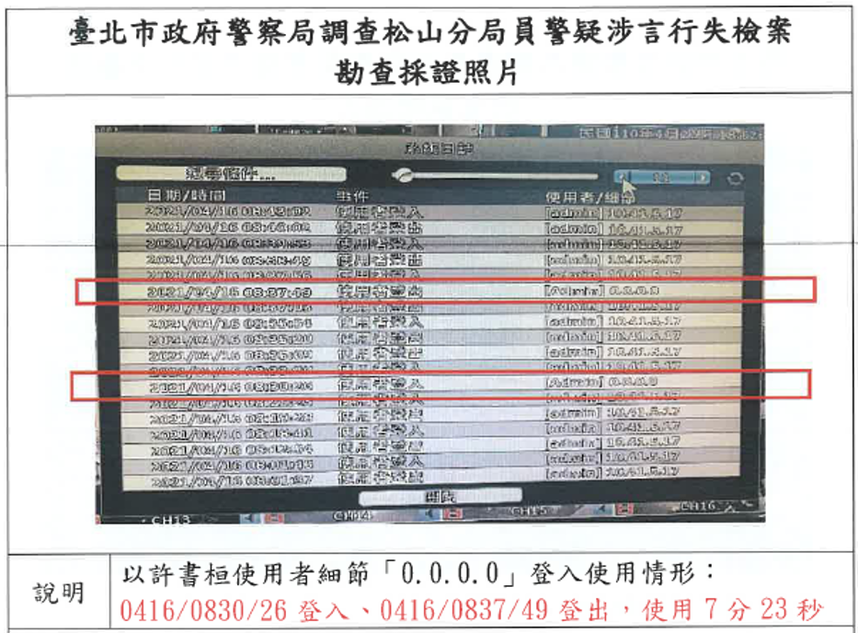

許所長於110年5月10日在臺北市政府訪談時表示：副所長顏敏森大概110年4月16日8點10幾分跟我報告的，我們就一起去操作監視器，他一開始跟我說的是他睡覺的時候，我後來調的時間大部分是著重在凌晨4點多的時候，因為他也不確定哪時候發生的，一開始好像也點錯日期吧，好像點到15號，所以那時候沒有特別看到經過。

顏副所長相關證述：

顏副所長於110年4月27日在松山分局督察組調查時表示：110年4月16日本案發生後，我沒有調閱駐地監視影像查看，因為派出所駐地監視器主機鐵櫃有上鎖，只有所長有鑰匙，密碼也只有所長知道，所以我第一時間無法查看。我與所長許書桓大概於當(16)日8時30分許開始一起調閱駐地監視器畫面以釐清案情，但因為現場操作不順利且不諳操作，故未順利調閱影像。後續所長怎麼處理我就不清楚了。

顏副所長於110年4月28日在臺北地檢署檢察官訊問時表示：110年4月16日早上所長約8點來上班，我將這件事報告，也跟他說我第一時間無法查證對方作為，必須要調閱監視器，所長跟我說好他知道，我們兩個就去監視器那裡想調閱看看，因為監視器我沒有操作過，是所長操作的他也不熟悉，我們有打開主機要看，有要去調閱的動作，我們在研究怎麼做，因為不知道怎麼操作就作罷，後續我就沒有再處理。我不知道駐地派出所監視器是如何被格式化的。

顏副所長於110年4月29日在松山分局督察組訪談時表示：所長於110年4月16日8時許至所時，我就立即跟他報告整件事情，約於同(16)日8時30分許，我們就一同去調閱監視錄影畫面，因我沒操作過，所長也操作不順利、不熟悉，我們倆就放棄調閱，打算事後再找承辦人傅榮光協助。

顏副所長於110年5月10日在臺北市政府訪談時表示：我當天7點多將近8點的時候起來，第一時間整個案情都跟所長報告完畢，包含楊教官有牽扯到案，當下他也覺得說我們去看個監視器，可是因為監視器的權限不在於我，包含它是上鎖的，鑰匙只有所長有，第二個他是有密碼的，只有所長有，所以基本上從頭到尾我都沒有去碰那個監視器，我也沒看過監視器的內容。

許所長身為中崙所主管，不僅未指示所屬續查並依法處置，亦未呈報分局長官：

許所長與顏副所長2人因操作問題未調閱到駐地監視器畫面，其身為主管，應依職責指示掌管駐地監視器或熟悉操作技術之部屬協助調閱，或查看在場員警身上配戴之密錄器影像，以釐清當晚事發經過及究責，惟皆未為之。許所長坦承未指示所屬續查也未看過密錄器影像：

未指示所屬續查部分：許所長於本院詢問時表示「我就問顏副所長為什麼沒有移送法辦？顏說因為當事人是教官，想說會有其他問題，這我沒有繼續查，是我判斷錯誤」；於110年4月27日在松山分局督察組調查時表示「我於當(16)日8時許獲知本案時，有初步詢問案發時相關在場同仁，惟渠等均表示不清楚螢幕為何損壞，且損壞程度輕微，當事人又表示願意賠償，我就沒有深究」；於110年4月30日在臺北地檢署檢察官偵訊時表示「當時我跟顏敏森就決定民眾將電腦螢幕賠償後就好，沒有要做任何移送處理」。

未看過密錄器影像部分：許所長於110年4月28日在臺北地檢署檢察官偵訊時表示「在監視器影像刪除前，我都沒有看過同仁密錄器影像，應該是在110年4月22日新聞爆出來的時候才知道有同仁密錄器影像，那時就很慌亂在一個一個問」。

許所長於到班後知悉上開民眾闖入並毀損值勤臺電腦螢幕之情事，應循三線（主官、業務、勤指）系統即時報告，惟卻未為之，其目的顯係掩蓋110年4月16日凌晨發生之事：

許所長坦承其未向分局長官報告該情事：其於110年4月27日在松山分局督察組調查時表示「我是在110年4月21日夜間接獲分局長林志誠LlNE訊息，提到臉書社群刊載之投訴內容後，才致電分局長初步告知實際案情，這期間均未向其餘分局長官報告」；於110年4月30日在臺北地檢署檢察官偵訊時表示「副所長告知我派出所被闖入損壞電腦以後，我就覺得都處理好了，因為事涉教官、螢幕也要賠了，所以完全沒有向上陳報。闖入這件事我個人沒有跟任何長官報告」。

林分局長亦證述許所長未向其報告：其於本院詢問時表示「110年4月16日發生這件事情後，派出所從未向督察組跟向我報告，派出所要私了」；於110年4月30日在臺北地檢署檢察官偵訊時表示「我在4月21日之前確實不知道中崙所被民眾闖入，中崙所許所長在4月21日之前也未向我報告中崙所遭人闖入一事」。

許所長於當日19時7分與負責總務之傅巡佐共同將駐地監視器主機2顆硬碟格式化：

許所長於110年4月16日19:07有登入駐地監視錄影系統及格式化2顆硬碟之紀錄：

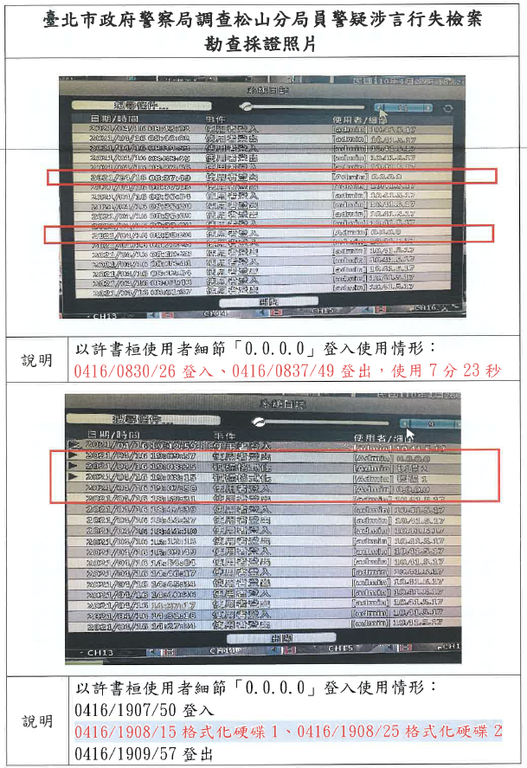

許所長與傅巡佐於110年4月16日操作駐地監視器主機畫面（19:07:20~19:08:58）：

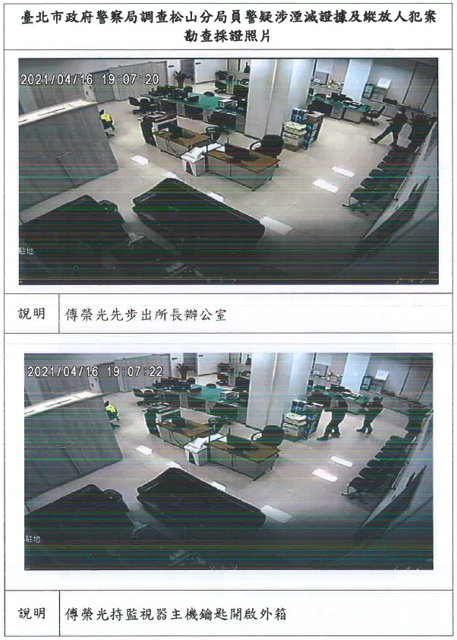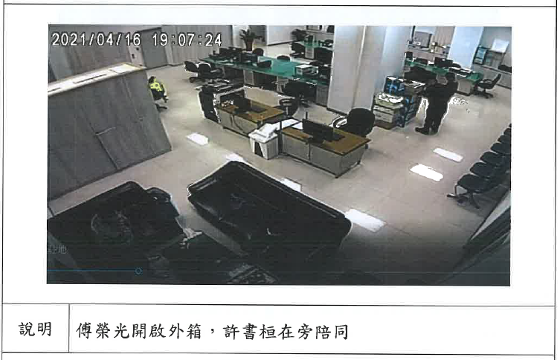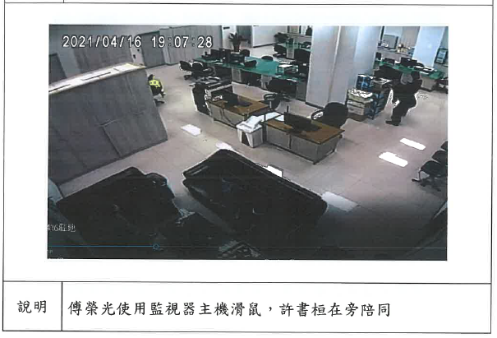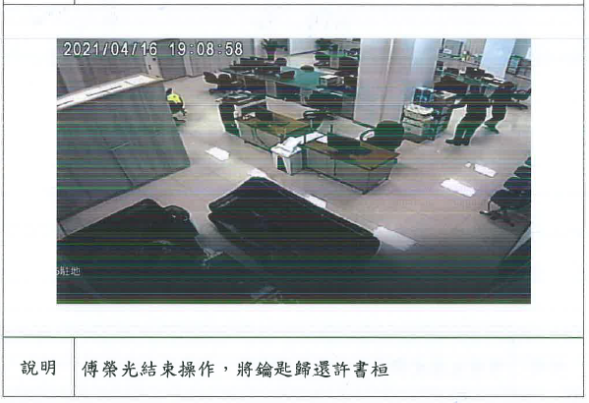

經網路爆料後，許所長於110年4月21日提出之職務報告為掩蓋其故意湮滅證據之犯行，竟稱「其在格式化隨身碟時，誤勾選本機硬碟，錯按格式化按鈕，致當時影像已無法調閱」，其於4月27日在松山分局督察組調查時仍為相同主張：

許所長於110年4月21日呈報松山分局督察組長及分局長之職務報告表示：於110年4月16日19時許，為確認並檢視相關影像畫面資料，再次登入，欲將隨身碟進行格式化俾便複製保存影像檔案，惟在「格式化」隨身碟時，誤勾選本機硬碟，錯按「格式化」按鈕，致當時影像已無法調閱（於4月16日19時10分前檔案已無法調閱）。

許所長於110年4月27日在松山分局督察組調查時表示：我於同(16)日19時7分許，為確認影像畫面，再次進入該系統，另為清出儲存空間，欲將隨身碟進行格式化時俾調閱轉存影像檔案，因不諳操作流程，誤觸駐地監視錄影系統硬碟「格式化」按鍵，可能因此造成部分檔案均因格式化流失，無法調閱。

松山分局於110年4月27日以許所長涉犯湮滅證據罪嫌函送臺北地檢署偵辦，4月28日檢察官偵訊時許所長始供出共犯傅巡佐，該2人於訊問過程中閃爍其詞，互相推責，直至出示物證戳破其說詞，始坦承犯湮滅他人刑事證據罪，檢察官於5月7日予以2人緩起訴處分：

許所長於110年4月28日檢察官偵訊時始供出共犯傅巡佐：

許所長於110年4月28日在臺北地檢署檢察官訊問時表示：當天大概晚上7點時，派出所巡佐傅榮光到我辦公室跟我說：「教官這件會不會有影響？把影像處理掉！」

許所長於110年4月29日在臺北市警局督察室調查時表示：第一次松山分局警詢時未說明傅榮光亦有參與其中，因為我是所長並保管監視器鑰匙，我確實也有在場，但我不能肯定是誰操作到格式化，所以我都沒有講當初還有誰在場，後來臺北地檢署傳訊時，訊問比較詳細，我才告知當時還有傅榮光在場。

該2人於訊問過程中閃爍其詞，互相推責，直至出示物證戳破其說詞：

許所長於訊問過程中閃爍其詞，說印象中其沒有碰滑鼠、有把隨身碟拿過去要備份；又推說是傅巡佐主動提議要處理掉影像、是傅巡佐操作格式化按鈕、沒有阻止傅巡佐按取格式化按鈕等語：

許所長於110年4月28日在臺北地檢署檢察官訊問時表示：巡佐傅榮光到我辦公室跟我說：「把影像處理掉！」我說這樣好嗎？那我要先備份，我們就一起走到監視器主機前面，傅榮光又跟我說：「你要備份？這樣不好。」我當時沒有回答他，但是我想要確認影像，印象我沒有碰滑鼠，然後一下就被格式化了，隨身碟就沒有備份到影像。是我打開主機，因為鑰匙只有我有。傅榮光提出要把影像刪掉，我有說「這樣好嗎」，當時也沒有制止格式化主機這個動作。我沒有先看過當時事發時的影像就直接刪掉，我刪掉這個影像的目的是為了教官，因為他是督察組，是分局職司管理跟督導的單位，這種酒後的狀況，我如果有陳報，他一定會有相關的懲處。

許所長於110年4月29日在臺北市警局督察室調查時表示：巡佐傅榮光於110年4月16日19時許到我辦公室主動提到教官那件事怎麼辦，有提議要不要把影像格式化，我便說要不要先備份起來。我在辦公室先把鑰匙交給傅榮光，一起走到駐地監視器主機前，由他打開主機外鐵櫃，然後就用使用者帳號密碼登入，就有提到要不要先備份，邊指螢幕邊跟他講，傅榮光在操作時就進入到選取格式化的介面，然後就把主機硬碟格式化了。我應該沒有碰到滑鼠，看起來是傅榮光操作到格式化的選項。因為已經被格式化，所以就沒辦法備份。我看到傅榮光按到格式化的畫面時，沒有阻止他按取格式化的按鈕，但心想慘了。

許所長於110年4月30日在臺北地檢署檢察官訊問時表示：110年4月16日晚上7點左右，我坐在辦公室，傅榮光跑進來跟我說教官那件事影像要不要處理掉，我就疑惑一下，他怎麼會知道這件事情，我就說這樣好嗎，他說沒關係他處理，就一起走到監視器主機那邊，他就有去操作電腦。我昨天有到警察局去看還原的影像，看起來都是他在操作。我印象中我有把隨身碟拿過去要備份，他就說不用。我真的是沒制止，是我拿鑰匙給他，給他打開。

傅巡佐於訊問過程中亦閃爍其詞，一下說是許所長不小心按到駐地監視器的硬碟格式化，一下又說操作格式化的人是誰真的忘記了或不知道；又推說是許所長說要格式化、是許所長操作的等語：

傅巡佐於110年4月28日在臺北地檢署檢察官訊問時表示：我大概16日19點前後我有事去找所長，所長問我說那個駐地監視器要複製保存要怎麼操作，因為我對這個機器也不是很熟，我有跟他說，他就隨手拿了一個隨身碟，我們就走過去駐地監視器的位置，鑰匙在所長那裡，我接過來打開之後，應該是所長碰，我們兩個在研究，因為我們都不熟，他說要備份到他的隨身碟裡，所長就說他隨身碟很多文件要先格式化，後來他就不小心按到駐地監視器的硬碟格式化。我是16日傍晚才知道這件事，知道後就去跟所長討論看要怎麼處理，討論到監視器格式化，因為當天凌晨他們都沒有處理，我想說找所長聊一下，既然都沒有處理，也不能留下任何錄影的東西，我問他怎麼辦，他說格式化，我說格式化不好吧還是要存一下，結果去操作，我把門打開，所長就來操作，我們在研究怎麼操作，我們都不熟，後來因為隨身碟格式化去弄到駐地監視器格式化，還沒儲存就用到格式化。隨身碟是所長的，操作格式化的人是誰我真的忘記了，所長有無將隨身碟插入主機我沒注意看。格式化的目的都不是為了保護教官還是闖入之人，而是保護我們所裡的人，因為沒有移送。我跟所長兩人都同意要將駐地監視器先備份再格式化，結果按錯了沒有備份，但是誰按的不知道。

傅巡佐於110年4月28日在臺北市警局督察室調查時表示：我大概於當天（16日）傍晚17至18時之間，聽聞兼辦內勤員警談論凌晨時段派出所內有發生嚴重的事情，有關係到分局督察組楊教官，隨即主動至所長室洽詢所長許書桓如何處置，討論後先拿所長的隨身碟或行動硬碟備份儲存檔案，又為保護楊教官及凌晨時段處理同仁日後不會出事，所以打算備份儲存檔案再格式化監視系統內的主機，避免日後檔案外流，造成嚴重後果。我在所長室討論後，隨即於當日19時許與許書桓走到駐地監視系統前操作，鑰匙由許書桓先拿給我開啟鐵櫃後，我一開始我有操作滑鼠，但沒有調閱凌晨時段的案發畫面，因為我與許書桓不太會操作，研究幾分鐘後有遲疑及猶豫要不要備份至隨身碟後再格式化硬碟，印象中他也有動到滑鼠操作，但因為對流程不熟悉，所以我不曉得格式化的按鈕是誰按的，我們有在現場討論操作的方式，當下沒有問會操作的同仁，當時許書桓說要先格式化他的隨身碟，我不清楚他的隨身碟有沒有插入USB孔，當我們發現兩個內建硬碟遭格式化後，已來不及備份存檔了，我也不清楚許書桓有沒有再收回隨身碟的動作。我不清楚格式化正確操作方式，也不清楚檔案備份的操作流程。格式化後應該沒辦法補救，所以沒有通知廠商或陳報分局行政組。

出示物證戳破2人說詞：當臺北市警局督察室詢問人員問許所長及傅巡佐「監視錄影系統格式化最後畫面，係備份選單項下或儲存裝置設定選單項下？」2人皆答在「儲存裝置設定」選單項下。經詢問人員表示：「經現地測試錄影監視系統操作流程，在儲存裝置設定選單項介面，以快取隨身碟插入USB孔後並未顯示格式化隨身碟的選項」，許所長始改口「我是第一次操作，而且主要操作的人是傅榮光」；傅巡佐亦改口「因為我不熟悉操作流程，所以我並不清楚會不會出現格式化隨身碟的選項」。

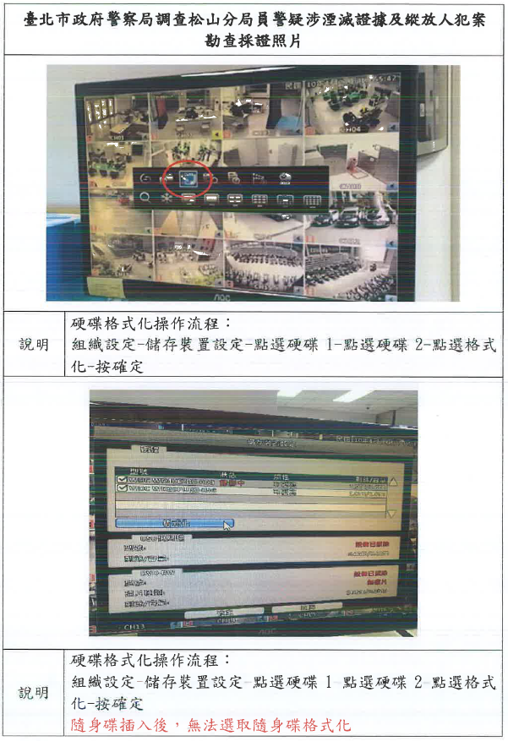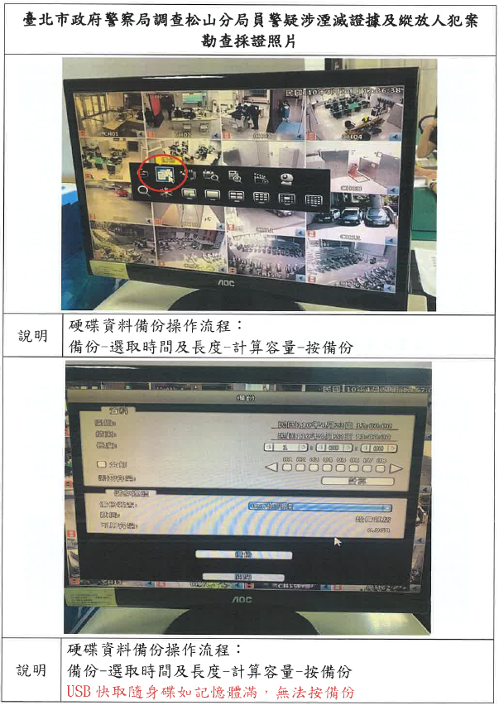

傅巡佐於110年4月30日在臺北地檢署檢察官訊問時先簽名坦承犯湮滅他人刑事證據罪，許所長於5月7日始簽名承認犯同罪，予以該2人緩起訴處分：

傅巡佐於110年4月30日在臺北地檢署檢察官訊問時表示：「因為我聽到他們講說很嚴重，我想說要保護同仁，所以才會去跟所長講把檔案格式化，我跟他講說昨天晚上發生的事那麼嚴重都沒有移送，要怎麼處理，所以我跟他研究後，兩個人說要把檔案存下來再去格式化，我們兩人都有操作檔案格式化」，隨後簽名承認有湮滅他人刑事證據，並希望可以獲得緩起訴處分。

許所長與傅巡佐於110年5月7日在臺北地檢署檢察官訊問是否承認有湮滅證據之犯行時，2人皆簽名承認，隨後檢察官諭知緩起訴。

許所長及傅巡佐均係犯〈刑法〉第165條湮滅關係他人刑事被告案件證據罪，檢察官認以緩起訴處分為適當。（110年度偵字第13181、13189、13498號緩起訴處分書）

另據臺北市政府函送之專案小組調查報告亦指出，有關第2次操作將硬碟格式化部分，許員稱「傅員有主動詢問此案處理情形，並提議删除監視畫面，過程中我有詢問是否需備份，但格式化時並未阻止。」復詢據傅員稱「擔心現場員警被處分，影響警譽跟派出所，主動找許員詢問是否處理掉監視影像，許員默認。」可證雙方係合意將系統硬碟格式化。惟查許員4月21日職務報告書，稱4月16日19時，欲將隨身碟進行格式化俾便複製保存影像檔案時，惟誤勾選本機硬碟，錯按「格式化」按鈕等語；顯見在第一時間即有隱瞞案情，足證2人有湮滅證據等情。

許所長於本院詢問時坦承「其把鑰匙交給傅巡佐，把監視器畫面處理後，沒有跟任何人報告」；傅巡佐於本院詢問時坦承「駐地監視器是其保管，是2人經過討論協議去的」，該2人共謀並分擔湮滅證據之犯行，核有重大違失：

許所長於本院詢問時表示：「有關將中崙所之錄影檔案格式化，那個時候是傅巡佐跑來找我，問我這件事情要怎麼處理，把監視器處理掉這樣甘好（台語）？我就默認把鑰匙交給傅巡佐，密碼我們兩個都知道。把監視器畫面處理後，我們沒有跟任何人報告」、「我有跟檢察官說我有默許傅巡佐，我當時沒有制止他，一開始是傅巡佐的意思，我也確實把鑰匙給他，這是我做錯的部分。就警察的工作體系，我覺得是幫教官，讓這件事情不要浮上檯面。我那個時候真的是想要幫同仁處理掉，維護警察形象。我有跟傅榮光討論過，如果事後東窗事發要怎麼解釋」、「我真的只是單純教官的事情才想要格式化，沒有人給我任何壓力指示」等語。

傅巡佐於本院詢問時表示：「駐地監視器是我保管的，我是管理總務的巡佐，沒有人找我去看監視器，我是跟許所長2個人聊天，為了要保護同仁，維護機關的名譽，我們沒有深思熟慮，沒有人提議，我們是2個人經過討論協議去的，鑰匙在許所長身上，密碼我跟許所長都有」、「我聽到顏副所長、蕭警員、陳警員、楊警員沒有處理，是我聽另外的同事講的（不是他們4位），所以我才想把那個影像弄掉，我自己做的事情我自己承擔」等語。

林分局長於110年4月21日晚上雖已知悉監視器影像被格式化，卻仍於次日第一次記者會中表示駐地監視器因停電而未錄到畫面，隨後同日在臺北市議會及第二次記者會中改口說復電後因監視器未重啟故未錄影。惟當監視器影像還原後證實是人為「滅證」，且駐地監視器在停電期間仍能持續運作，「停電說」無法自圓其說，遂在臺北市警局記者會中公開道歉，並自請處分調內勤。警政署以其不適任分局長現職，於110年4月30日降調臺北市警局勤指中心主任。目前雖改任該局警政監，惟其明知監視器影像已被「滅證」，卻仍以停電為由掩蓋事實，被質疑後說法數變，於本院詢問時卻仍飾詞狡辯，核有重大違失。

林分局長於110年4月21日晚上與許所長通話時，許所長即已告知監視器影像被格式化，許所長於本院詢問時亦默認，其當晚之職務報告中亦提及：

林分局長於110年4月21日晚上與許所長通話時，其即已告知監視器影像被格式化一事：

許所長於110年4月29日在臺北市警局督察室調查時表示：110年4月21日22時以後，分局長及督察組長問我案發情形，我才告知檔案已經不小心被格式化了。

許所長於110年4月30日在臺北地檢署檢察官訊問時表示：分局長在爆料當天（4月21日）晚上打給我，我就有跟他說監視器影像被格式化，細節我就沒有特別多提，他就有點生氣，怎麼會這樣子的意思。

許所長於本院詢問時亦默認已告知林分局長監視器影像被格式化一事：（問：你有無跟林分局長報告過監視器主機硬碟格式化這件事情？）不語，點頭。（問：是在林分局長講停電說之前？）不語，點頭。

許所長110年4月21日晚上於松山分局督察組調查時即已告知監視器影像被格式化一事，提出之職務報告中亦提及：

許所長於110年5月10日在臺北市政府訪談時表示：因為我是在21日晚上回到分局，配合二組（督察組）相關調查的時候，就把狀況跟他們做說明。在隔天22日8時的時候林分局長找二組組長跟相關的長官開會，他們就知道有格式化，開會的時候行政組的長官就有講到現場監視器影像已經沒辦法做調閱。

許所長於110年4月21日呈報松山分局督察組長及分局長之職務報告亦已提及：於110年4月16日19時許，為確認並檢視相關影像畫面資料，再次登入，欲將隨身碟進行格式化俾便複製保存影像檔案，惟在「格式化」隨身碟時，誤勾選本機硬碟，錯按「格式化」按鈕，致當時影像已無法調閱（於4月16日19時10分前檔案已無法調閱）。

可見林分局長當時雖無從判斷許所長是否係故意湮滅證據或過失格式化，但至少在110年4月22日10時第一次記者會召開前已得以知悉監視器影像被格式化，卻仍決定對外以「停電說」來解釋為何無監視器畫面，其相關供述內容如下：

林分局長於110年4月30日在臺北地檢署檢察官訊問時表示：4月22日上午8點幹部會議時，我問所長監視器的內容，所長說調不到資料，我問原因，他說他不曉得不會操作還是怎樣沒有資料，我忘了是誰提到說15日當日有台電停電通知，我就請行政組去調出來停電通知單，確實4月15日有停電。因為教官發生事情是4月16日凌晨，我們開會當中才認為可能因為停電關係所以沒有影像。我也相信所長說法，我以為是單純的案件，就在4月22日10時召開第一次記者會。

林分局長於110年5月11日在臺北市政府訪談時表示：在4月22日8點到8點20分之間，我就在問他們這到底情形是怎麼樣，那所長說看不到監視器檔案，我還在瞭解說為什麼看不到檔案的時候，就一直陸陸續續電話來，那後來他說他也不確定是不是被格式化或什麼，我就好奇地問說「這幾天分局不是有停電嗎？」那他們說有，因為行政組組長也在開會，我就叫他趕快去調看那個停電通知是什麼時候，就這麼巧就是4月15號，因為4月16號凌晨兩點發生這個事情，其實就是4月15號的深夜，他又有停電通知單來，所以我們才會真的以為會不會是因為停電所以派出所的監視錄影器沒有錄，所以才沒有這個資料，才有10點記者會的「停電說」。所長說他不小心去格式化，可能是去刪掉，因為我想說這個說法不太成立，因為應該是要操作很多的按鍵才能把主機的資料刪除掉，除非是故意，否則他說他不小心按錯到格式化把檔案刪掉，我覺得不太可能，所以我們就認為說停電沒錄的機會最大。後來我才知道這個監視錄影系統就算有停電沒有重啟還是可以繼續錄，我那時候會講說要去重啟它的原因，是因為在開會的時候有人說就像電腦停電一樣，要重啟才會電腦正式開機，我一直以為是這樣，在第二次記者會的時候，也有記者問到這個問題，我真的對這套系統不瞭解。

臺北市警局時任局長陳嘉昌於110年4月30日在臺北地檢署檢察官訊問時亦證述林分局長向其報告監視器資料不見也是「停電說」，其表示：110年4月22日7時15分我LlNE要調閱監視器，不要說不清楚被媒體渲染，7時18分林志誠回我「遵示」。8時59分我有用LlNE打電話給他，大意他跟我講監視器資料不見了，我講為何不見，他說因為停電的關係，我又提醒他監視器因為停電不見，當場員警處理時有無密錄器，趕快去調一調，因為沒有鏡頭媒體不相信，讓畫面去說話。

另許所長也證述林分局長在110年4月22日8時之幹部會議中已知監視器硬碟格式化而沒有檔案，並非停電沒錄，拿出停電通知單可能想要把硬碟格式化這件事自我合理化：

許所長於110年4月30日在臺北地檢署檢察官訊問時表示：後來為何22日上午10時記者會時說是因為停電造成沒有檔案，是在22日早上8點幹部會議時，有人提到15日台電有停電，他們就在想說是不是跟停電有關係。

許所長於110年5月10日在臺北市政府訪談時表示：110年4月22日早上8點多時在分局，現場有找負責的二組組長跟相關的長官，在會議室他們就有說當時監視器是不是因為有停電的關係，然後有長官就把停電的通知單拿出來，我覺得他可能也想要把那時候硬碟格式化這件事情自我合理化。分局長在記者會的現場說因為前一天停電，後來在復電的時候沒有人去設定導致16號沒有錄，可是我在前一天就已經寫誤觸格式化了，是整個就沒有檔案，而不是沒錄到，當時長官要說什麼我沒有去特別干涉。

許所長於本院詢問時表示：林分局長110年4月22日有找我，但我不知道是誰跟林分局長講「停電說」的。

林分局長雖已知悉駐地監視器主機硬碟被格式化一事，卻仍於110年4月22日10時第一次記者會中公開表示駐地監視器因停電而未錄到畫面，並出示台電通知單，試圖合理化為何無監視器畫面，惟遭質疑停電時間不符及是否有不斷電系統：

林分局長於110年4月22日上午10時第一次記者會公開表示：我要公布一個台電停電通知，剛好是4月15日，台電這個區塊有一個維修，停電所以沒有錄等語。

惟遭質疑停電時間不符及是否有不斷電系統：

林分局長當場出示之停電通知單上記載之停電日期及時間為「110年4月15日凌晨4時至6時」，而民眾闖入中崙所為110年4月16日凌晨2時許，時間相差將近1天，顯然時間不符。對此，臺北市議會徐弘庭議員於110年4月22日14時質詢林分局長時亦質疑此部分：（問：請問停電通知單的時間？）停電是110年4月15日凌晨4點到凌晨6點。（問：這個員警鬧事的時間點？）4月16日的凌晨2點。（問：請問跟15日的凌晨4點到6點到底有什麼關係？）

再者，松山分局所在地係捷運共構新建物，中崙所即位於松山分局1樓，於103年7月15日正式啟用，設有不斷電系統，林分局長於記者會中所謂之「停電說」即有媒體報導質疑既有不斷電系統，不可能停電。就此詢問警政署，據該署查復，查各級警察機關大多均設有遇停電狀況能即時備援發電，以維持機關一定程度運作之機具（如發電機等）。另警政署督察室張主任於本院詢問時當場亦表示「林分局長說台電斷電所以沒錄到，但我們知道有不斷電系統，對林分局長的說法已有存疑，我們有要求臺北市警局去還原影像。」；許所長於本院詢問時亦表示：「松山分局、派出所的不斷電系統我後來才知道，因為是行政組管控。」

林分局長隨後於110年4月22日14時在臺北市議會議員質詢及17時30分第二次記者會中改口說復電後因監視器未重啟故未錄影：

林分局長於110年4月22日14時接受徐弘庭議員質詢時表示：因為派出所同仁不曉得整個斷電後，監視器要去重啟，他們沒有去重設，以為就是復電之後就開始錄了，後來去調閱這段沒有。

林分局長於同日17時30分第二次記者會中表示：那天台電的第二工程處對本分局大樓周邊停電是從3點到6點，會沒有錄影資料的原因，是因為派出所的監視錄影系統進入必須要有密碼，當天適逢許所長休假，隔天來的時候，停電時監視錄影系統跳開，復電之後必須要重新設定，同仁沒有去處理，所以當天就沒有錄影等語。

林分局長所稱「復電後要重啟」之說法，在臺北市刑大科偵隊介入後即戳破其說詞：駐地監視器如有重新開機之情形，歷程紀錄會出現「POWER ON」，而110年4月15日02:39~03:08停電期間，除第10頻道（中崙所辦公室內）出現畫面異常外，其餘鏡頭正常亦無重新開機紀錄，顯示停電後復電無須另行重啟。

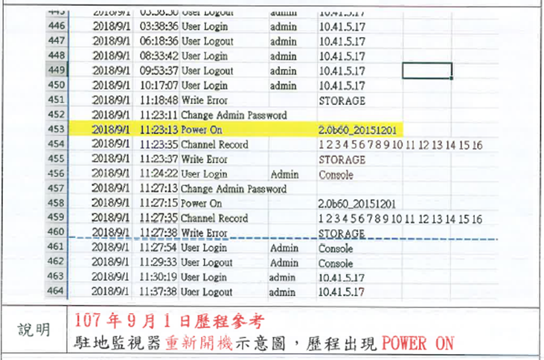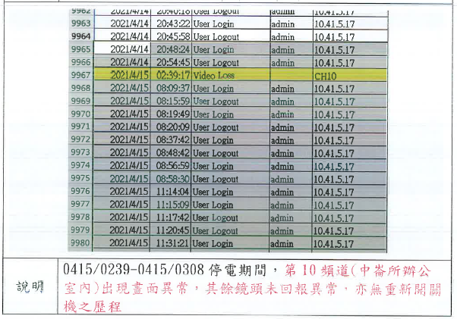

林分局長另於110年4月27日10時在臺北市議會警政衛生委員會專案報告時，又推說是因許所長告知事發當晚有停電故採信其說法，是有不斷電系統，監視器有錄，只是許所長調閱資料時造成格式化流失：

林分局長專案報告時表示：這案子110年4月21日晚上在網路出來後，22日上午6點多我們就去追，因中崙所所長一直以為當天有停電才造成這樣，他告訴我，我就採信所長說法，以為是停電關係。經過瞭解，也請教後勤科及刑大科偵隊，原來不是，是所長在操作程序的時候，（議員問：不斷電系統有嗎？）有，我們的錄影監視器其實是有錄的，只是當初所長要調閱資料時造成格式化流失。

顯然林分局長想將其對外表示停電說之責任推給許所長，惟前已言之，許所長早已告知駐地監視器主機硬碟已被格式化；其次，林分局長改口說有不斷電系統，駐地監視器是有錄的，顯與其110年4月22日記者會之說法大相逕庭。

當臺北市刑大科偵隊將監視器影像還原後，證實是許所長與傅巡佐共同「滅證」，且駐地監視器在停電期間仍能持續運作，林分局長之「停電說」無法自圓其說，遂於110年4月27日14時在臺北市警局記者會中公開道歉，並自請處分調內勤：

前已敘明臺北市刑大科偵隊將監視器影像還原後，證實是許所長與傅巡佐共同湮滅證據。

從駐地監視器於停電期間仍能繼續運作之翻拍照片可知，林分局長之「停電說」不攻自破：

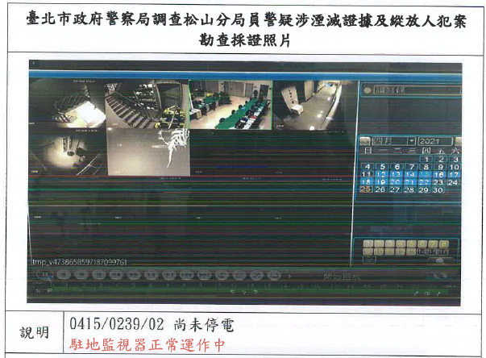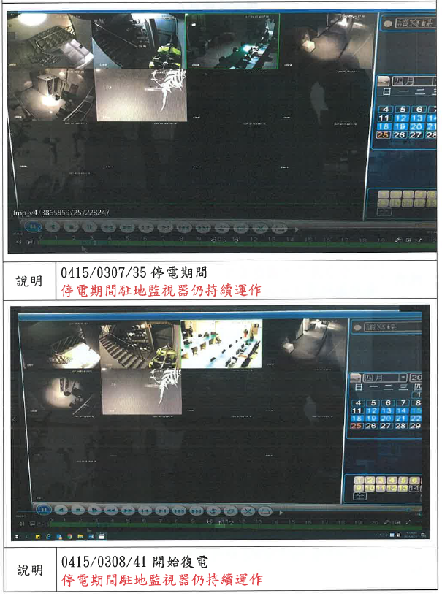

林分局長於110年4月27日14時在臺北市警局記者會中公開道歉，並自請處分調內勤：

中崙所的這案子，確實我們的同仁有處理不當。初步的調查採信了派出所的說法，所以有調查不明跟督導不周的責任，我在這邊對社會大眾還有所有的媒體、關心這案子的朋友說道歉。

這個案子在110年4月21日晚間網路出現後，我確實立即交待督察組而不是由派出所查報，因為我們沒有資料，隔天我就請他們調出密錄器，我們沒有查實的部分，我自請負責，今天凌晨3時將所長、副所長調查報告完成移送出去後，我就跟市警局長寫報告自請處分，請調內勤，因為我要確實勇於負責，錯了就是錯了，沒有什麼好辯解。

又林分局長在兩次記者會中之說法諸多與事實不符（例如進來人數、當晚就寫悔過書等）或避重就輕（例如不慎撞到電腦螢幕、只有輕微受損等），甚至第二次記者會前還安排教官楊員與徐○、凃○廷在松山分局前握手致意，引發輿論非議：

從林分局長於110年4月22日10時第一次記者會中的說詞可知諸多與事實不符或避重就輕：

所謂黑衣人人數不符：其當場播放之周邊錄影帶係民眾穿越南京東路四段、北寧路口之影像，與臺北市警局110年5月2日15時之臨時記者會所播放者相同，惟林分局長只說7個年輕人，而臺北市警局臨時記者會播出畫面為10人。

進入中崙所人數不符：林分局長說「剛開始進來的只有2個人」，惟事實上是4個人，顏副所長及3位在場員警還奮力壓制及將闖入走廊之民眾趕出，如此親身之經驗實難將人數算錯，若非部屬刻意隱瞞，即係林分局長故意將嚴重性降低。

當天寫下悔過書與事實不符：林分局長於本院詢問時表示「悔過書是派出所所長拿來的，這不是我要他們叫徐○寫的」，據許所長於110年4月29日在臺北市警局督察室調查時表示「悔過書部分，係於4月21日22時以後，我問副所長有無他們願意賠償的書面證明，才由顏敏森通知凃○廷叫徐○至派出所寫書面證明」，另顏副所長於110年4月29日在松山分局督察組訪談時表示「我記得是網路PO出貼文的那天晚上，好像是4月21日晚上，我被叫回機關時，有通知他們來簽悔過書」，足資證明悔過書係事後才補簽，而非事發當天。

避重就輕：其稱「沒有砸毀分局設備」、「確實是當初追進來不小心碰撞到螢幕而已」、「螢幕只有一點輕微受損」、「真的不是故意的」、「確實是過失而已」等語，即便是林分局長當時受部屬隱瞞欺騙，在未查證確認前，實不宜對外定調為過失。

從林分局長於110年4月22日17時30分第二次記者會中說詞亦可知諸多與事實不符或避重就輕：

進入中崙所人數及當天寫下悔過書與事實不符：林分局長表示「其實真的只有兩位年輕人，就是徐姓、凃姓的年輕人，他們剛開始衝進來時被我們同仁壓制，其他5位有進來關心而已，經過我們解釋後，他們就離開出來外面了」、「當天寫下悔過書」，此部分與第一次記者會相同。

避重就輕：其稱「他們從入口進來派出所，因為防疫需求有紅龍繩間隔，所以轉彎會有點擠，他們速度太快，不小心把電腦螢幕撞到，早上我們有說明，就是只有裂開一點點，當天派出所同仁了解是我們警察同仁錯誤在先，所以當天也認為他們不是故意的，把他們資料留下來，也寫了悔過書」等語，顯然林分局長意圖降低事件嚴重性。

林分局長於110年4月22日14時在臺北市議會接受議員質詢時亦有上開與事實不符及避重就輕之情形：

林分局長對王鴻薇議員之詢答內容：(問：跑到派出所，衝進去然後把電腦毀損，這可以私了嗎？寫個道歉悔過書就可以嗎？)他確實不是故意的，我們有還原同仁的密錄器。(問：等著看監視器內容，看怎樣的不慎法？)因為這個民眾被我們的楊姓酒醉員警嗆聲在前，他只是要尋求一個公道，他確實是不慎。

林分局長對徐弘庭議員之詢答內容：(問：照你剛剛講的，台電只要停電，警察局是沒有畫面的，有可能嗎？)我們同仁身上還有密錄器，那天後來我們有公布給媒體看，確實不像粉專說的這麼嚴重，說有幾十名，而且進來只有兩個。

第二次記者會前，林分局長還安排教官楊員與徐○、凃○廷在松山分局前握手致意，引發輿論非議：

林分局長於110年4月22日下午5時30分第二次記者會前表示：今天雙方都知道確實那天喝酒有失當的情形，所以他們願意相互抱歉，隨後握手。惟此舉引發媒體諸多負面報導。

教官楊員於本院詢問時表示：「他們要開記者會，所以我有下來給他們拍握手照片，因為分局長有請督察組長叫我下來互相致歉，我那個時候的想法就是我錯了，如果長官怎麼交代我就照辦。」林分局長於本院詢問時表示：「我請督察組的去問楊教官，他們雙方都表示同意，才會加開這下午5點半的記者會，我有跟記者講我們不是要和解，只是相互致意，我們還是要函送。我承認這是我們當初太躁進處理的疏失。」

警政署以林分局長於案發後處置失當，影響警察形象至鉅，已不適任現職，於110年4月30日降調臺北市警局勤指中心主任：

本院詢問警政署當時將林分局長之職務調整為臺北市警局勤指中心主任之考量為何，警政署查復表示林員顯有重大疏失，已不適任現職，爰予調整職務：

本案滋事徐姓民眾涉犯〈刑法〉第138條毀損公物罪，係屬公訴罪，應依法偵辦移送，惟林員於110年4月22日上午召開第一次記者會，表示值勤臺電腦螢幕係徐民不慎撞倒，並將徐民所寫之悔過書影印放大於記者會公開，表示渠願負賠償責任並已向員警致歉，意圖以和解方式處理本案，卻未提及警方嚴正執法之立場，招致輿論譁然。

林員於110年4月22日下午召開第二次記者會安排員警與徐民公開握手，才表示會函送徐民等人，引發民眾對警察之不信任，又造成媒體大幅報導「警方與黑衣人和解」，招致民眾質疑警方立場，傷害警察形象至鉅。

按林員於110年4月22日下午於臺北市議會接受質詢及召開第二次記者會說明，均表示因同仁於停電復電後未進行監視器系統重啟之程序而無錄製影像，當時說法即引發社會大眾質疑。復經還原監視器畫面顯示徐民於派出所內持椅毀損公物行為囂張，視警察辦公處所於無物，違法事證明確，卻未能於案發當下嚴正執法，事後記者會又未能妥善說明警方嚴正執法立場，未經調查確實即輕率說明，招致非議，衍生之風波已嚴重打擊民眾對警察信任感。

臺北市警局於110年4月27日陳報警政署建議林員調任該局勤指中心主任，因同案涉及警監職務遴補，該署於同月28日簽奉內政部核定並於當日交由該局依規定程序辦理，經該局於同月29日簽報臺北市政府，案因同案職務調整派令核布分涉及不同權責機關（警監職務為內政部，警察局一級單位主管為臺北市政府），爰經協調統一於同(30)日核布派令。

警政署督察室張主任於本院詢問時當場表示：兩次的記者會，可知林分局長對事情沒有很瞭解就對外逕行說明，造成民眾認為警方執法軟弱、隱匿案情，重挫警察形象。

另據臺北市政府函送之專案小組調查報告指出，林分局長在召開記者會前亦已知許員提及監視系統硬碟有誤遭格式化之情形，卻在事實未具體釐清前即逕自以前日之停電未有錄到監視器影像為由，顯有輕忽率斷之違失。

林分局長於本院詢問時仍以「4月15日有停電」、「攝影機沒有不斷電系統」、「輕信中崙所說法」等語試圖狡辯：

110年4月22日早上8點我就找分局相關隊長、組長、派出所所長、副分局長召開會議瞭解情形，許所長跟我報告沒有監視畫面，我那個時候一直有電話進來，那天是內政委員會開會，陳前署長有去備詢，許所長有約略提到調閱監視器是不是不慎格式化，我們開會的人認為不可能，因為要格式化必須有好幾個操作動作，我也說不可能，除非是故意或是騙人，我記得那幾天有停電，我請行政組去調停電紀錄，的確4月15日有停電。

不斷電系統只有端末設備以及緊急求生設備才有，因為要發電機，監視器的確沒有裝設不斷電系統，監視器的硬碟有不斷電系統，但是攝影機本身沒有不斷電。

我110年4月21日知道後，22日馬上召開會議處理，我8點到10點一直被署裡面的長官要求Q&A，下午我又被叫去議會，因為一連串的時間壓力，我一時之間輕信派出所跟我說的說法。

請林分局長自述其處理本案之缺失，仍表示「我在22日上午10點記者會的時候沒有查清楚就輕信派出所說法。22日下午5點半的記者會我也承認處置不當，例如讓兩造在當場相互致意，我也強調這不是和解，也沒有人授意。我們同仁處理確實有瑕疵」等語輕描淡寫，未見其有任何悔意，惟其第一時間已明知監視器影像被人為格式化，卻仍試圖以停電說掩蓋事實，當被質疑後，又多次變更說法，甚至在臺北市議會及記者會等公開場所表達諸多與事實不符甚至避重就輕之說法，若非警政署及臺北市警局指示將全案移送檢方偵辦釐清，事實真相恐為林分局長一手遮天，其顯有重大違失。

彈劾理由及適用之法律條款：

按〈公務員服務法〉於111年6月22日修正公布（同年月24日生效），修正前第1條規定：「公務員應恪守誓言，忠心努力，依法律、命令所定執行其職務。」修正後條次及內容並未修正；再者，修正前第5條規定：「公務員應誠實清廉，謹慎勤勉，不得有驕恣貪惰，奢侈放蕩及冶遊、賭博、吸食煙毒等足以損失名譽之行為。」修正後移列為第6條，規定：「公務員應公正無私、誠信清廉、謹慎勤勉，不得有損害公務員名譽及政府信譽之行為。」所側重者為公務員不得有損害公務員名譽及政府信譽之行為，其內涵並無不同，故應依一般法律適用原則，逕適用修正後之規定。（參照懲戒法院111年度清字第67號、110年度清字第75號判決意旨）〈刑法〉第165條規定，湮滅關係他人刑事被告案件之證據者，處2年以下有期徒刑等刑罰。

警務人員服勤時應遵守以下命令之要求：

服勤人員應於工作紀錄簿等應勤簿冊詳實登錄勤務中所處理之事故，各級主管亦應即時並覈實批核：

按〈臺北市政府警察局勤務實施細則〉第32條第5款規定：「對於值勤臺應勤簿冊電子化系統建置應勤簿冊之輸入、記錄、陳核及查閱，依值勤臺應勤簿冊電子化系統作業規定辦理。」第53條第3項規定：「執行第11條所定各項勤務時，應運用本局應勤簿冊電子化管理系統，詳實登錄勤務中所處理之事故，遇有處理未了事故，應交代接勤者繼續處理，並向所長報告。」

次按〈臺北市政府警察局服勤員警違反勤務規定懲處基準〉第3點第12款規定：「違反下列勤務規定情節之一者，予以劣蹟：(十二)應勤簿冊未依規定記載，各級主管對公務簿冊，未能即時核批處理，尚未致生不良後果或核批發現錯誤未予糾正者。」第4點第16款規定：「違反下列勤務規定情節之一者，依警察人員獎懲標準予以申誡處分：(十六)勤務結束及服勤時處理事故後，不登記工作紀錄簿或其他應登記簿冊，致生不良後果或影響者。」

又依〈執行值班勤務作業程序〉，值班員警發現治安狀況或所見之情況，應詳實記錄於有關簿冊，填寫工作紀錄簿，並應報告主管，迅速處理；又發生各種刑案等治安事故，均應報告主管，並轉報分局勤指中心，及注意初報、續報及結報。

發生重大事故時應立即處置並即時通報分局勤指中心，不得隱匿、延誤或作虛偽陳報：

按〈各級警察機關處理刑案逐級報告紀律規定〉第3點第1款規定：「(一)各級警察機關或員警發現犯罪或受理報案，不論其為特殊刑案、重大刑案或普通刑案，均應立即處置，迅速報告分局勤務指揮中心，層級列管，不得隱匿、延誤或作虛偽陳報，擅自結案。」第4點第1項第1款及第4款：「刑案發生與破獲，應立即層級報告，其報告時機如下：(一)刑案發生或發現之初時。……(四)案情不盡明瞭，可先行初報，後續如有任何變化、發展或偵緝績效，應隨時續報。」

次按〈臺北市政府警察局服勤員警違反勤務規定懲處基準〉第5點第5款規定：「違反下列勤務規定情節之一者，依警察人員獎懲標準予以記過處分：(五)轄內發生重大事故，不即時查報或查報不實者。」

被彈劾人顏敏森經松山分局調查後，於110年4月27日將其以疑涉縱放人犯罪嫌函送臺北地檢署偵查，雖獲不起訴處分並已受行政懲處，惟其除未詳實通報分局勤指中心外，亦指示服勤員警隱匿案情，核有重大違失，仍有應予彈劾移送懲戒之必要：

經檢察官偵查後認為「被告顏敏森在短暫之時間內無法判斷徐○之行為是否涉及刑事犯罪，僅對徐○施以強制力制止之行為而非予以逮捕，則其後鬆開，被告顏敏森並讓渠等自由離去，自難認有何縱放人犯之罪嫌」，應為不起訴處分。（110年度偵字第13181、13498號不起訴處分書）惟附帶提及「至被告顏敏森於事後未立即釐清事實、通知相關人等製作筆錄等情，是否涉有行政疏失，宜由服務機關調查後處置。」

顏副所長於110年4月27日因「擔任值日幹部，對於民眾於駐地內之脫序行為未立即報告致生事端」，經臺北市警局核予「申誡二次」懲處；嗣經臺北市政府組成「松山分局員警處事不當案專案小組」調查後，認為其因「淡化處理110年4月16日中崙所遭黑衣人闖入事件；衝突事件結束後未詳實通報指揮中心，亦未立即通報主官；未詳實審核值班同仁填寫之工作紀錄簿」，建議改為「記一大過」；臺北市警局後因其涉犯縱放人犯罪嫌獲不起訴處分，且維護駐地安全得宜，行政責任減輕為「記過二次」。

按監察法第6條：「監察委員對於公務人員認為有違法或失職之行為者，應經2人以上之提議向監察院提彈劾案。」及第8條第1項：「彈劾案經提案委員外之監察委員9人以上之審查及決定成立後，監察院應即向懲戒機關提出之。」規定；次按公務員懲戒法第2條第1款：「公務員有違法執行職務、怠於執行職務或其他失職行為之情事，有懲戒之必要者，應受懲戒。」及第22條第3項規定：「同一行為經主管機關或其他權責機關為行政懲處處分後，復移送懲戒，經懲戒法院為懲戒處分、不受懲戒或免議之判決確定者，原行政懲處處分失其效力。」可知，公務人員雖已受行政懲處，惟如其違失情節重大有予以懲戒之必要時，仍得依法移送懲戒。

公務員應依法令所定執行其職務，不得有損害政府信譽之行為，為〈公務員服務法〉第1條、第6條所明定。顏副所長身為中崙所當晚值日主管，應依前揭警察相關法令所列規定，要求值班警員將治安狀況或所見之情況詳實填寫於工作紀錄簿，並轉報分局勤指中心。惟其竟指示在場員警「簡單處理」，不僅未對於涉嫌毀損公物之徐○依法處置，甚至值班警員蕭○宏未在工作紀錄簿登載上開情事亦予以批核，又未依規定逐級報告，顯意圖隱匿當晚發生之事，另網路揭露後，顏副所長與3位員警之書面報告皆有「不慎撞倒」等文字，顯意圖規避其未指示將徐○移送法辦之責，不僅未依法令所定執行其職務，且有損害政府信譽之行為，核有重大違失。其雖已受行政懲處，仍有應予彈劾後移送懲戒之必要。

被彈劾人許書桓不僅未指示所屬續查並依法處置，亦未呈報分局長官，顯意圖隱匿當晚發生之事，另與被彈劾人傅榮光共犯湮滅證據之罪行事證明確，該2員雖經檢察官予以緩起訴處分並已受行政懲處，惟仍有應予彈劾移送懲戒之必要：

許所長於110年4月16日8時聽取顏副所長報告凌晨2時許之衝突事件後，即便案情不盡明瞭，應指示所屬續查並依法處置，同時呈報分局長官，惟從110年4月16日事發至21日網路爆料前，皆未為之，違反〈各級警察機關處理刑案逐級報告紀律規定〉前揭規定，顯意圖隱匿當晚發生之事。

另許所長不僅未依規定陳請分局長核准後調閱駐地監視器以釐清當晚事發經過，反而於當日19時7分與保管人傅巡佐共同將駐地監視器主機2顆硬碟格式化，均係犯〈刑法〉第165條湮滅關係他人刑事被告案件證據罪，惟許所長為掩蓋其故意湮滅證據之犯行，從110年4月21日提出職務報告至多次訊問過程中不僅閃爍其詞，甚至與傅巡佐互相推責，直至110年5月7日檢察官同意給予緩起訴處分始坦承犯行，許所長甚至於110年5月10日在臺北市政府訪談時仍辯稱「那天到了晚上7點多左右，傅巡佐就跑到我的辦公室，他就說那監視器要把它處理掉，那我就說『這樣不好吧』，我確實是有把鑰匙給他，在過程中我問他要不要備份？然後他就說『不用』，他後續就點到了那個格式化的按鈕」、「這整個過程最爛的處理就是那時候我真的沒有制止的動作」，顯推諉卸責，僅承認有交付鑰匙及未制止之疏失。

許所長於110年4月23日因「未依規定落實報告紀律，且因監視錄影器操作流程疏漏、未善盡駐地監視器保管責任，致錄影畫面遭刪除，後續處置不當衍生非議等情」，經臺北市警局核予「記過一次」懲處，並調整非主管職務；嗣經臺北市政府組成「松山分局員警處事不當案專案小組」調查後，認為其因「將中崙所監視器影像格式化，涉湮滅他人犯罪證據；未依規定將黑衣人究辦；未詳實呈報上級長官」，建議加重處分為「記一大過」；臺北市警局以許所長除涉犯湮滅證據罪，另對屬員未依規定登載工作紀錄簿及處置滋事民眾不力等監督不周，合併審究「記一大過」，並調整為南港分局偵查隊警務員。

傅巡佐經臺北市政府組成「松山分局員警處事不當案專案小組」調查後，認為其因「將中崙所駐地監視器影像格式化，涉湮滅證據」，建議「記一大過」；臺北市警局以其涉犯湮滅證據罪部分，雖經臺北地檢署為緩起訴處分，惟遭媒體大幅報導負面輿情，嚴重影響警譽，合併審究「記一大過」，並調整為文山第二分局警備隊巡佐。

公務員應依法令所定執行其職務，不得有損害政府信譽之行為，為〈公務員服務法〉第1條、第6條所明定。許所長意圖隱匿當晚發生之事，並與傅巡佐於本院詢問時已坦承共為湮滅證據之犯行，不僅未依法令所定執行其職務，且有損害政府信譽之行為，核有重大違失。同前揭說明，該2員雖已受行政懲處，仍有應予彈劾後移送懲戒之必要。

被彈劾人林志誠於110年4月30日降調臺北市警局勤指中心主任後，雖經復審成功改任該局警政監，惟公務人員保障暨培訓委員會（下稱保訓會）僅係基於程序不合法而撤銷原調任處分，並不代表實體上其無違失及處置不當等情事，其雖已受行政懲處，惟仍有應予彈劾移送懲戒之必要：

林分局長於110年4月21日晚上雖已知悉監視器影像被格式化，卻仍於4月22日10時第一次記者會中公開表示駐地監視器因停電而未錄到畫面，隨後於4月22日14時在臺北市議會議員質詢及17時30分第二次記者會中改口說復電後因監視器未重啟故未錄影。另於4月27日10時在臺北市議會專案報告時，又推說是因許所長告知事發當晚有停電故採信其說法。惟當監視器影像還原後，且駐地監視器在停電期間仍能持續運作，林分局長之「停電說」無法自圓其說，遂於4月27日14時在臺北市警局記者會中公開道歉，並自請處分調內勤。警政署以林分局長於案發後處置失當，影響警察形象至鉅，已不適任分局長現職（「警監四階」，相當簡任第十職等），於110年4月30日降調臺北市警局勤指中心主任（「警正一階」，相當薦任第九職等）。

惟林分局長向保訓會提起復審主張係受脅迫而簽具自願降調低一官等之職務同意書，案經該會於110年12月21日作成110公審決字第000792號復審決定書，以「系爭臺北市政府110年4月30日令，係於同年5月11日送達復審人，其於該令合法送達前，業已提出撤回自願降調同意書之表示，該府未審及此，逕予核布系爭110年4月30日令，將復審人調任低一官等之職務，於法未合」為由，將調任之原處分撤銷，由原處分機關另為適法之處分。

內政部於111年4月6日修正〈警察人員陞遷辦法〉第5條第1項附件一「全國警察機關陞遷序列表」，增訂各直轄市政府警察局「警政監」部分預算員額得列第四序列，並溯自110年5月6日生效。嗣內政部於111年4月7日發布林志誠調任新北市警局警政監及臺北市警局警政監，分別溯自110年5月6日及12日生效，爰臺北市警局據以配合辦理林員職務調整相關作業。

另臺北市警局以林分局長「未善盡人員管理之責，致生爭議」，核予「申誡二次」，另啟動調查未能查明實情，亦未能嚴正執法，遭民眾質疑公權力不彰，調整為該局內勤職務；嗣經臺北市政府組成「松山分局員警處事不當案專案小組」調查後，認為其因「調查110年4月16日中崙所事件未能明察影像遭格式化，以停電為由對外說明無畫面原因，影響機關形象；安排衝突雙方於記者會握手致意，引起外界非議」，建議改為「記過二次」；臺北市警局以林分局長「因所屬員警違失情節重大，嚴重影響警譽，且未詳盡查證責任還原事實真相，衍生後續新聞輿情非議，行政責任合併審究為「記過二次」，並調整為該局勤指中心主任。

公務員應誠信、謹慎，不得有損害政府信譽之行為，為〈公務員服務法〉第6條所明定。林分局長雖經復審成功改任臺北市警局警政監，惟保訓會僅係基於程序不合法而撤銷原調任處分，並不代表實體上其無違失及處置不當等情事。其明知監視器影像已被「滅證」，卻仍以停電為由掩蓋事實，被質疑後說法數變，於本院詢問時卻仍飾詞狡辯，顯損害政府信譽，核有重大違失。同前揭說明，其雖已受行政懲處，仍有予以彈劾後移送懲戒之必要。
綜上論結，被彈劾人顏敏森為110年4月16日當晚中崙所值日主管，對於民眾闖入叫囂及毀損值勤臺公務電腦螢幕一事，除未詳實通報分局勤指中心外，亦指示服勤員警隱匿案情；被彈劾人許書桓為中崙所時任所長，除未指示所屬續查並依法處置，亦未呈報分局長官外，甚至與被彈劾人傅榮光共同將駐地監視器主機之硬碟格式化，湮滅他人刑案證據；被彈劾人林志誠為時任分局長，明知監視器影像已被湮滅，卻仍對外以停電為由掩蓋事實，被質疑後說法數變，於本院詢問時仍飾詞狡辯，該4員核有重大違失，具公務員懲戒法第2條第1款之應受懲戒事由，且有懲戒之必要，爰依憲法第97條第2項及監察法第6條之規定，提案彈劾，並移請懲戒法院審理，以究其重大違失之責。

